Software Design Document

Rancang Bangun Sistem Informasi Administrasi Yayasan Pendidikan Anak Rumah Damai

Dibuat Oleh :

11322024 | Immanuel Pardede
11322009 | Iqbal Siagian
11322008 | Maria Pangaribuan

Untuk :

IT Del

Sitoluama

Introduction
Pada bab ini dijelaskan mengenai penulisan dokumen, ruang lingkup, definisi dan singkatan, identifikasi, dan aturan penomoran pada masing-masing sub bab serta ringkasan dokumen.

Purpose of Document
Tujuan penulisan dokumen ini adalah
- Menjelaskan spesifikasi kebutuhan yang dibutuhkan oleh client pada Rancang Bangun Sistem Informasi Administrasi Yayasan Pendidikan Anak Rumah Damai yang akan dibangun.
- Menjelaskan kebutuhan data dan desain dalam pembangunan Sistem Informasi Yayasan Pendidikan Anak Rumah Damai
- Sebagai dokumen rujukan yang menjadi panduan bagi tim pengembang dalam membangun sistem yang akan dibangun, sehingga setiap proses pembangunan dan pengembangan mengacu pada dokumen ini.

Scope
Pada Dokumen dijelaskan secara jelas mengenai sistem informasi yang dibangun oleh developer. Dokumen mencakup secara rinci mengenai proses pengembangan sistem informasi, gambaran sistem informasi yang dibangunm, serta requirement yang dibutuhkan dalam perancangan sistem informasi.

Definition,Acronim and Abbreviation
Daftar definisi, akronim dan singkatan yang digunakan dalam dokumen ini ditunjukkan pada Tabel 1 Definisi.
Tabel 1 Definisi
No | Definisi | Penjelasan
1. | Current System | Sistem yang dipakai saat ini.
2. | Target System | Sistem yang akan dibangun.
3. | User | Pengguna sistemyang memberikan requirement.
4. | Developer | Pembangun sistem.
5. | Requirement | Kebutuhan yang diperlukan pengguna.

Singkatan yang dipakai dalam dokumen ini dapat dilihat pada Tabel 2 Abbreviation.
Tabel 2 Abbreviation
No | Singkatan | Penjelasan
1. | ToR | Terms of Reference
2. | MoM | Minutes of Meeting
3. | PIP | Project Implementation Plan

Identification and Numbering
Identifikasi dan penomoran yang dipakai pada dokumen ini dapat dilhat pada Tabel 3 Identification and Numbering.
Tabel 3 Identification and Numbering
No | Identifikasi dan Penomoran
1 | Aturan penamaan dokumen PiP dengan nama XX-AB  Contoh: PiP-D4TI-UlosZone  XX : Nama Dokumen  AB : Nama Kelompok Proyek
2 | Aturan penamaan dokumen SRS dengan nama XXX-AB  Contoh: SRS-D4TI-UlosZone  XX : Nama dokumen  AB : Nomor Kelompok proyek
3 | Aturan penamaan use case dengan nama XX_AA  Contoh: UC_01  UC : Use Case  AA : urutan use case
4 | Aturan penamaan fungsi dengan nama FSX-AA  Contoh: UG-01  FSX : Nama Fungsi  AA : Urutan fungsi
5 | Aturan penomoran dan penamaan bab dan sub-bab sebagai berikut.  - Untuk bab : 1, 2, 3  Contoh:  1 Pendahuluan  - Untuk subbab : 1.1, 1.2, 1.3  Contoh:  1.1 Tujuan Pembuatan Dokumen  - Untuk sub subbab : 2.1.1, 2.1.2, 2.1.3  Contoh:  2.1.1 Business Process
6 | Aturan penomoran dan penamaan tabel dan gambar sebagai berikut.  - Untuk tabel : Tabel 1. Daftar Definisi  - Untuk gambar : Gambar 1. Proses Bisnis
7 | Jenis font yang digunakan untuk judul dokumen adalah Times New Roman 22pt, font color black.  Jenis font yang digunakan untuk penulisan bab dan subbab adalah Arial, 12pt, font color black.  Jenis font yang digunakan untuk penulisan konten dokumen adalah Times New Roman 12pt.  Jenis font yang digunakan untuk penulisan isi tabel adalah Times New Roman 10pt.  Jenis font yang digunakan untuk penulisan Bahasa Inggris adalah Italic.

Reference Documents
Dokumen yang menjadi rujukan dokumen ini adalah:
- PIP
Dokumen yang berisi rencana pelaksanaan Rancang Bangun Sistem Informasi Yayasan Pendidikan Anak Rumah Damai..
- ToR
Dokumen yang berisi spesifikasi requirement dalam perancangan Sistem Informasi Yayasan Pendidikan Anak Rumah Damai..

Document Summary
Dokumen SDD terdiri dari 3 bab berisi tentang:
- Bab 1 Introduction menjelaskan tujuan pembuatan dokumen, ruang lingkup dokumen, daftar istilah dan definisi yang digunakan, dokumen rujukan dan ringkasan dokumen.
- Bab 2 Design Description menjelaskan mengenai environment, data description, functional decomposition dari Sistem Informasi Yayasan Pendidikan Anak Rumah Damai..
- Bab 3 Detail Design Description menjelaskan mengenai struktur tabel, deskripsi fungsi secara detail, physical file, dan traceability pada sistem informasi.

System Architectural Design
Architecture Design bertujuan untuk membangun sistem yang terkomputerisasi. Arsitektur membentuk sistem yang sesuai dengan fungsi dari sistem tersebut dan bisa memenuhi kriteria desain tertentu. Adapun gaya architectural design yang kami pakai adalah Data-Centered Architecture. Pada design ini, data store berperan sebagai pusat bagi komponen lain untuk mengakses sistem yang bertujuan untuk melakukan update. Setiap komponen atau bagian bagian yang ada pada sistem itu bersifat individual, yang mana jika salah satu komponen ingin melakukan aktifitas update maupun ada penambahan komponen, tidak akan berpengaruh ke komponen lainnya.

Architecture Style and Rationale
Architecture Design bertujuan untuk membangun sistem yang terkomputerisasi. Arsitektur membentuk sistem yang sesuai dengan fungsi dari sistem tersebut dan bisa memenuhi kriteria desain tertentu. Adapun gaya architectural design yang kami pakai adalah Data-Centered Architecture. Pada design ini, data store berperan sebagai pusat bagi komponen lain untuk mengakses sistem yang bertujuan untuk melakukan update. Setiap komponen atau bagian bagian yang ada pada sistem itu bersifat individual, yang mana jika salah satu komponen ingin melakukan aktifitas update maupun ada penambahan komponen, tidak akan berpengaruh ke komponen lainnya.

Architecture Model
Pembangunan Sistem Informasi Administrasi Yayasan Pendidikan Anak Rumah Damai menggunakan salah satu framework PHP, yaitu laravel. Adapu style dan rationale siste yang digunakan dalam pembuatan dan pengembangan dari sistem dapat dilihat pada gambar .
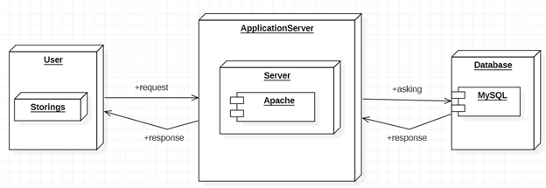

Gambar . Model Komponen Rancanh Bangun Sistem Informasi Yayasan Pendidikan Anak Rumah Damai.

Usecase Diagram
Use Case Diagram pada Sistem Informasi Yayasan Pendidikan Anak Rumah Damai dapat dilihat pada gambar 2
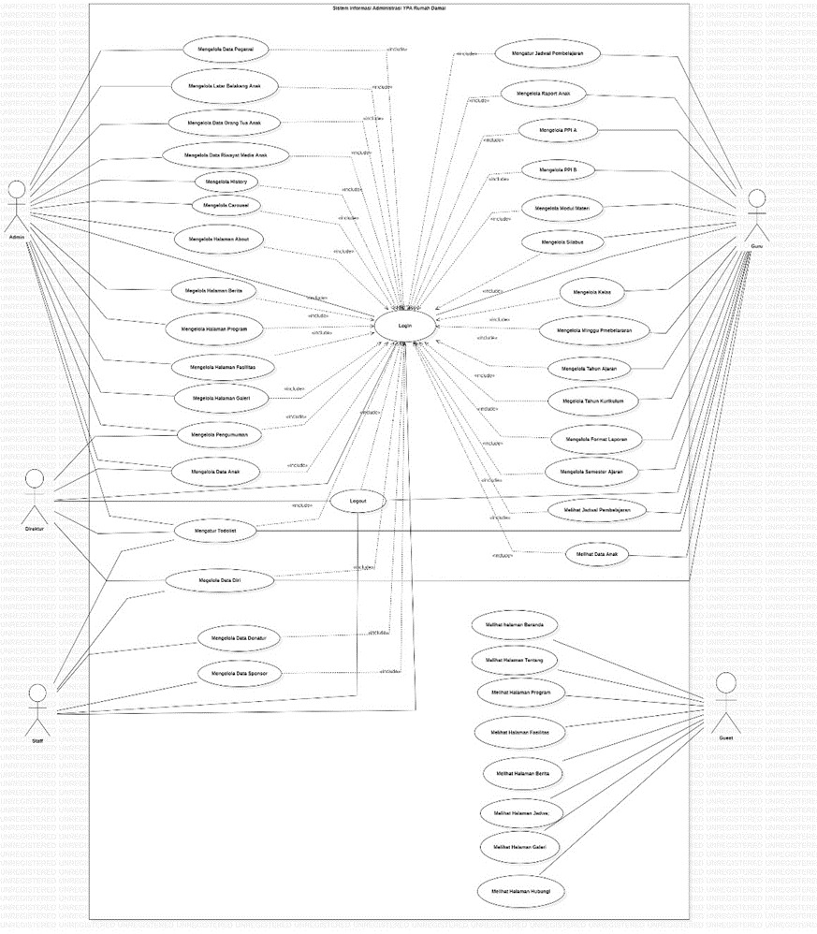
Gambar 2. Use Case Diagram Sistem Informasi Yayasan Pendidikan Anak Rumah Damai

Detailed Description of Components
Pada bagian ini akan dilampirkan sequence diagram yang kan menjelaskan setiap aliran aktivitas dan fungsi-fungsi yang ada pada Sistem Informasi Yayasan Pendidikan Anak Rumah Damai.

Complete Package Diagram
Package diagram merupakan diagram yang menggambarkan pengelompokan elemen-elemen model dari use case dan class diagram. Berikut ditampilkan package diagram Sistem Informasi Yayasan Pendidikan Anak Rumah Damai.
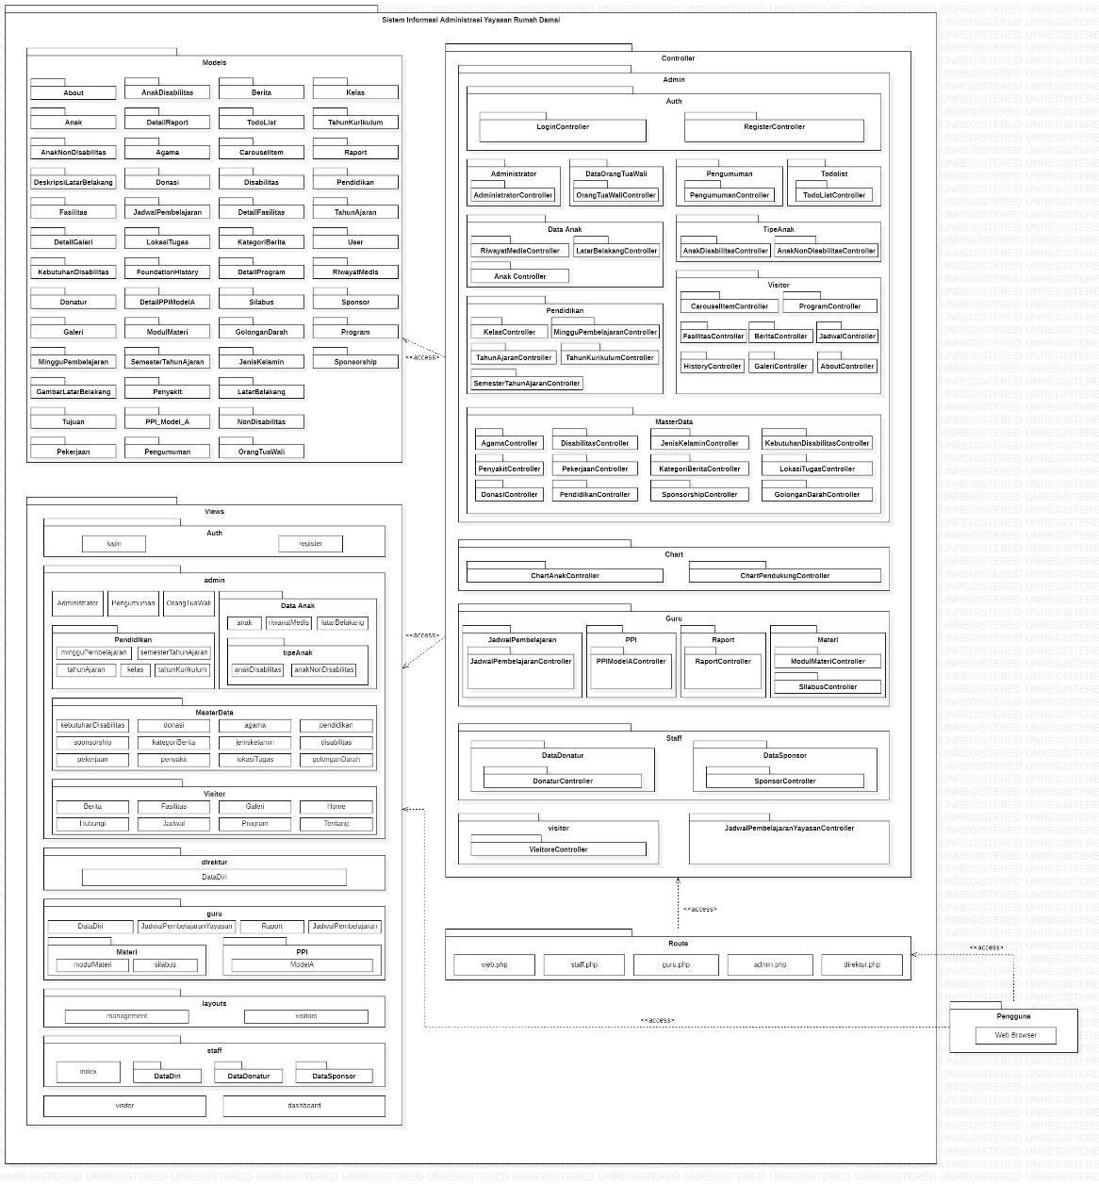

Gambar 3. Package Diagram dari Sistem Informasi Yayasan Pendidikan Anak Rumah Damai.
3.2 Complete Class Diagram
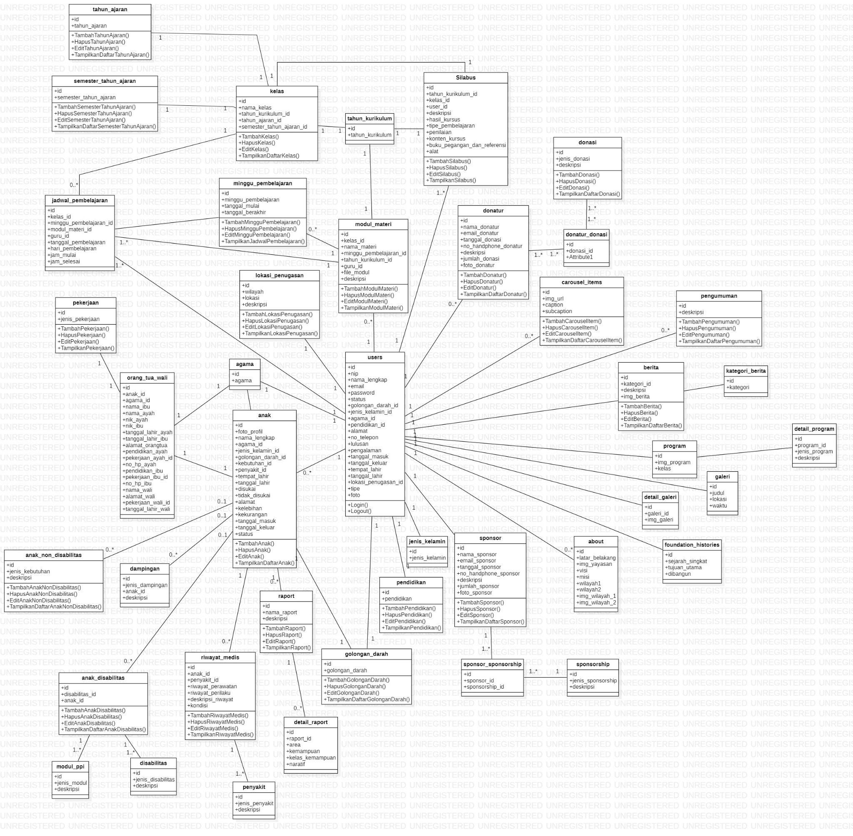

Gambar 4. Class Diagram dari Sistem Informasi Yayasan Pendidikan Anak Rumah Damai.

3.3. Complete Sequence Diagram
Sequence diagram adalah diagram yang digunakan untuk menggambarkan skenario atau rangkaian langkah-langkah yang dilakukan dari sebuah kejadian yang menghasilkan keluaran tertentu. Pada bagian ini disertakan gambar sequence diagram dari masing-masing modul atau fungsi yang ada pada Website Wisata Sekitar Danau Toba. Sequence diagram Website Wisata Sekitar Danau Toba ditampilkan pada gambar berikut.

SD001: Sequence Diagram Login
Sequence diagram login pada Sistem Informasi Administrasi Yayasn Pendidikan Anak Rumah Damai terdapat pada gambar 5.
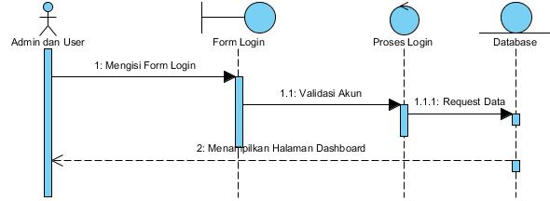

SD002: Sequence Diagram Eksport Chart Pada Dashboard
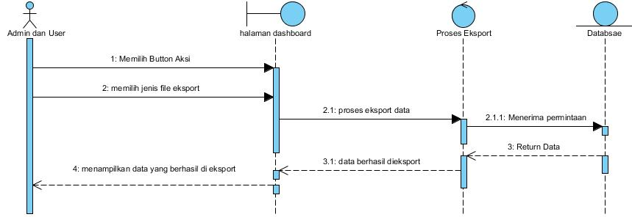

SD002: Sequence Diagram Mengelola Agama
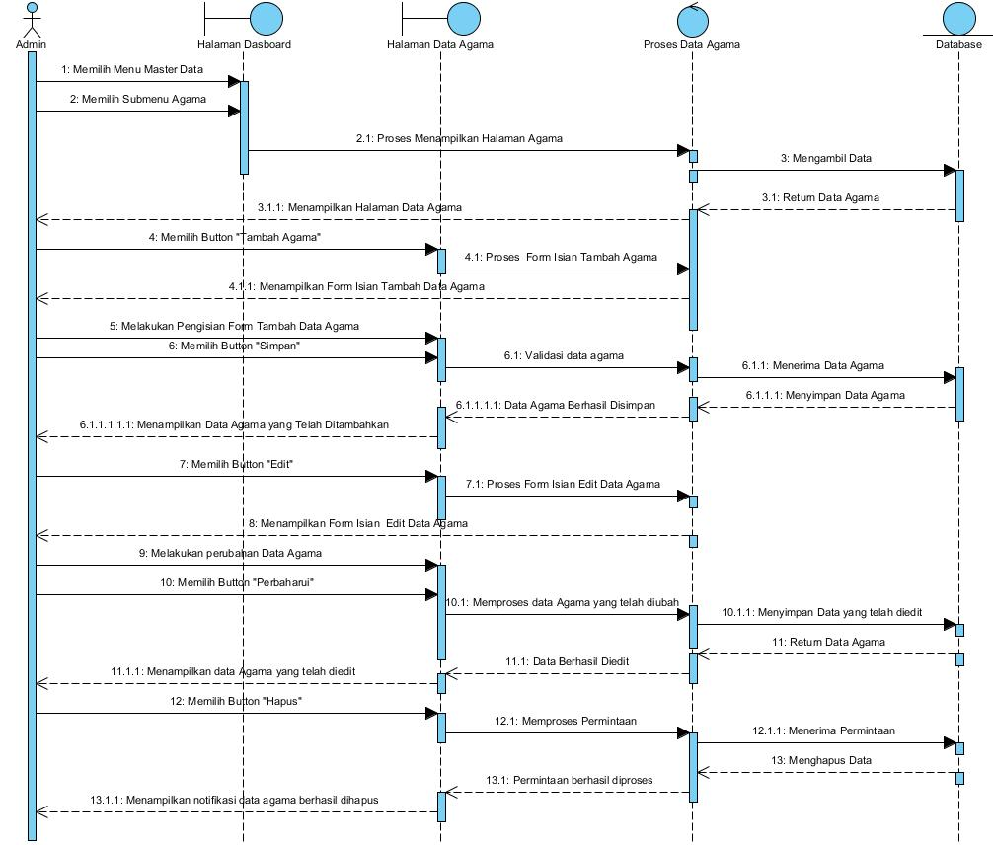
Gambar Sequence Diagram Mengelola Data Anak.

SD002: Sequence Diagram Mengelola Golongan Darah
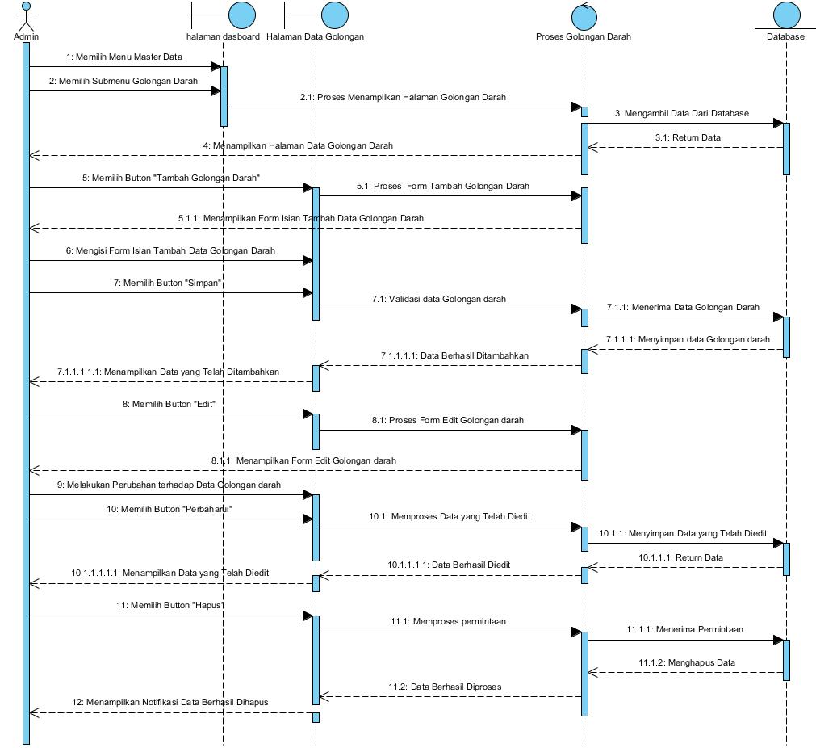

Gambar Sequence Diagram MengelolaGolongan Darah .

SD002: Sequence Diagram Mengelola Jenis Disabilitas
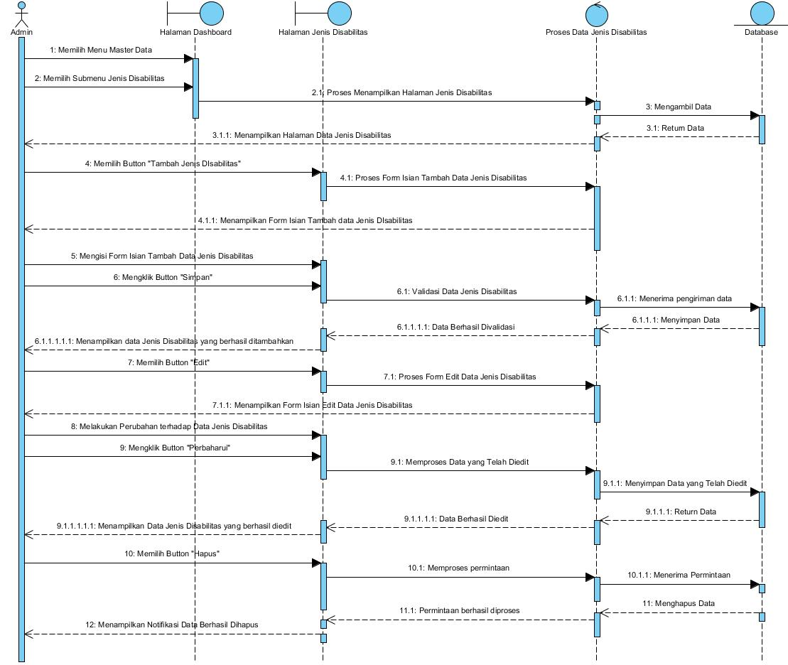

Gambar Sequence Diagram Mengelola Jenis Disabilitas.

SD002: Sequence Diagram Mengelola Jenis Kebutuhan
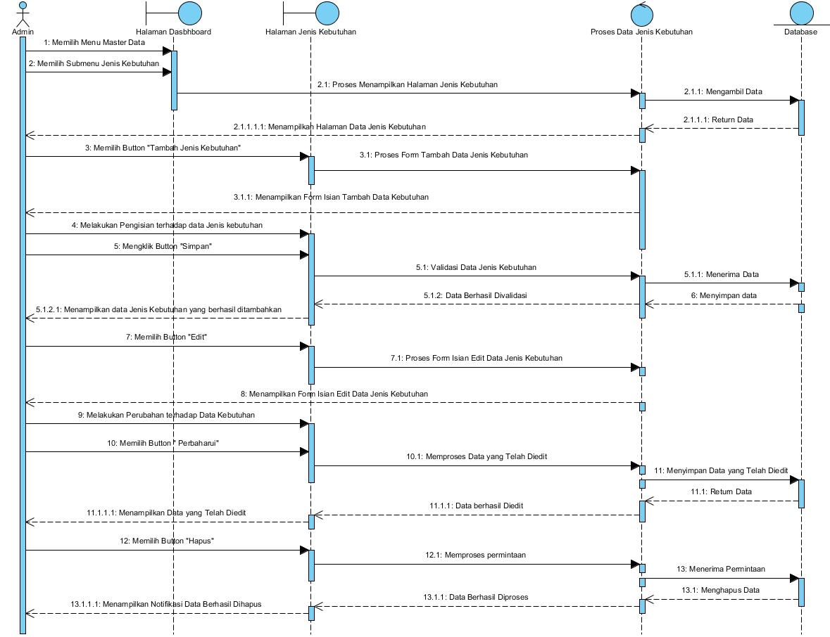

Gambar Sequence Diagram Mengelola Jenis Kebutuhan.

SD002: Sequence Diagram Mengelola Jenis Kelamin
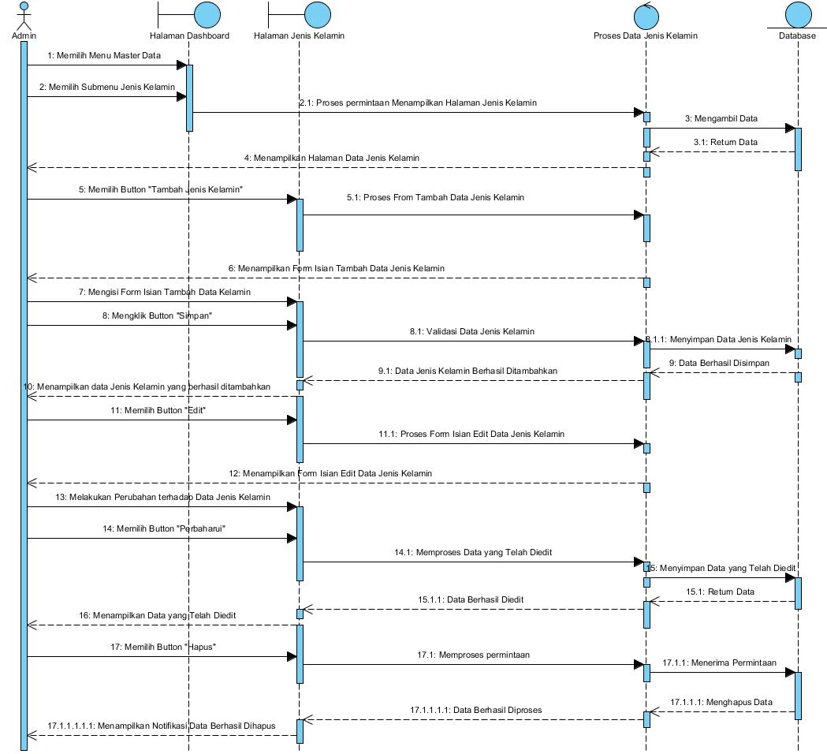

Gambar Sequence Diagram Mengelola Jenis Kelamin.

SD002: Sequence Diagram Mengelola Jenis Pekerjaan

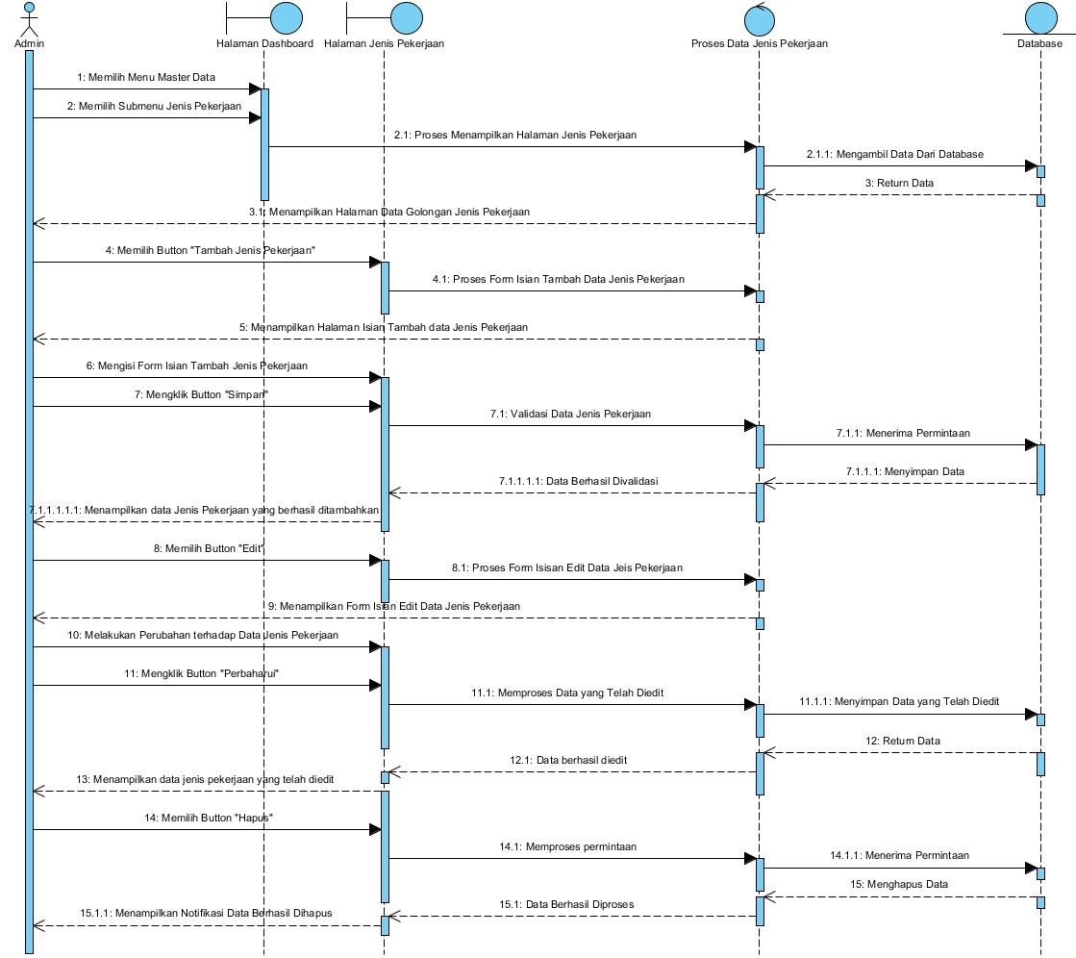

SD002: Sequence Diagram Mengelola Jenis Pendidikan
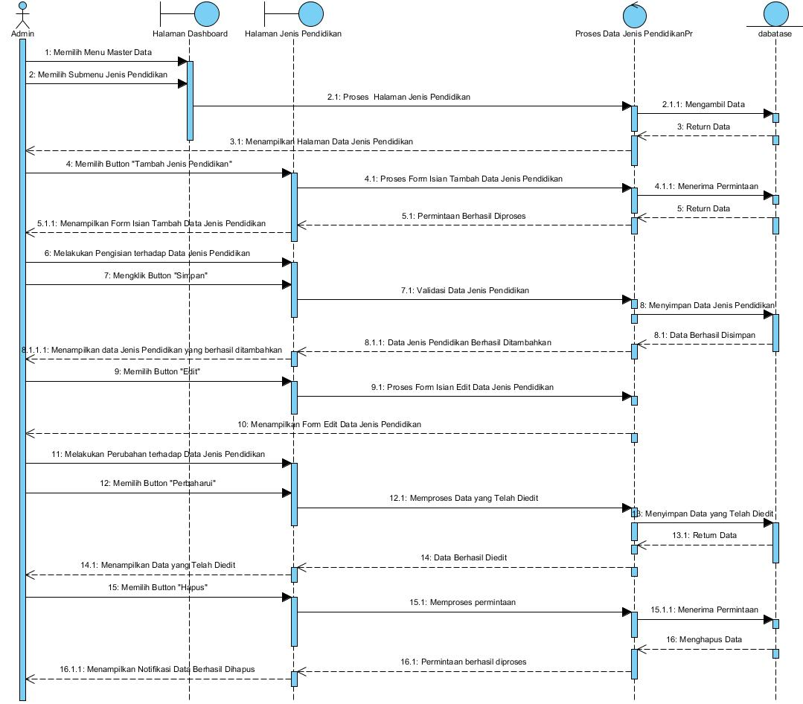

SD002: Sequence Diagram Mengelola Jenis Penyakit
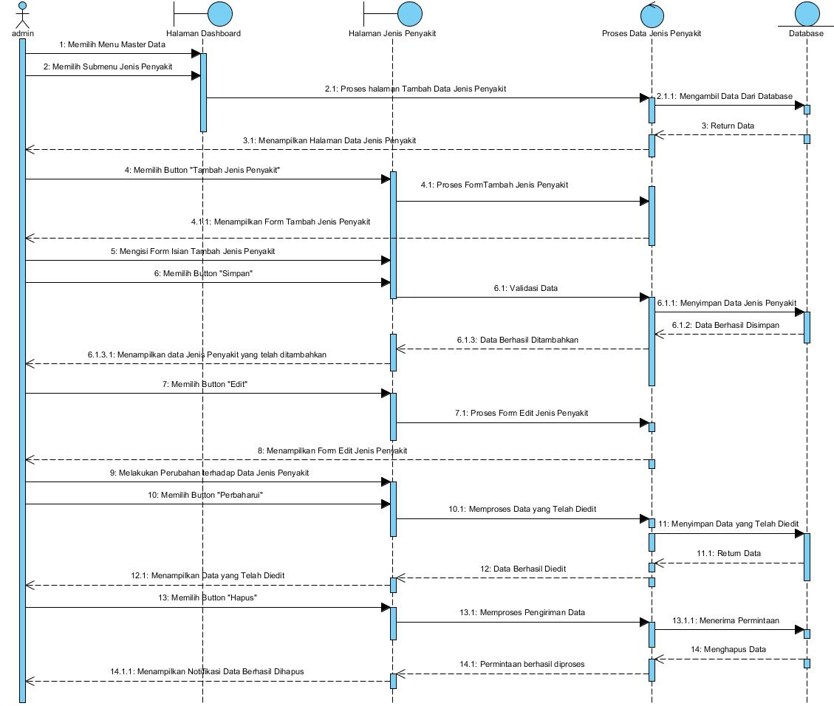

SD002: Sequence Diagram Mengelola Jenis Sponsorsip
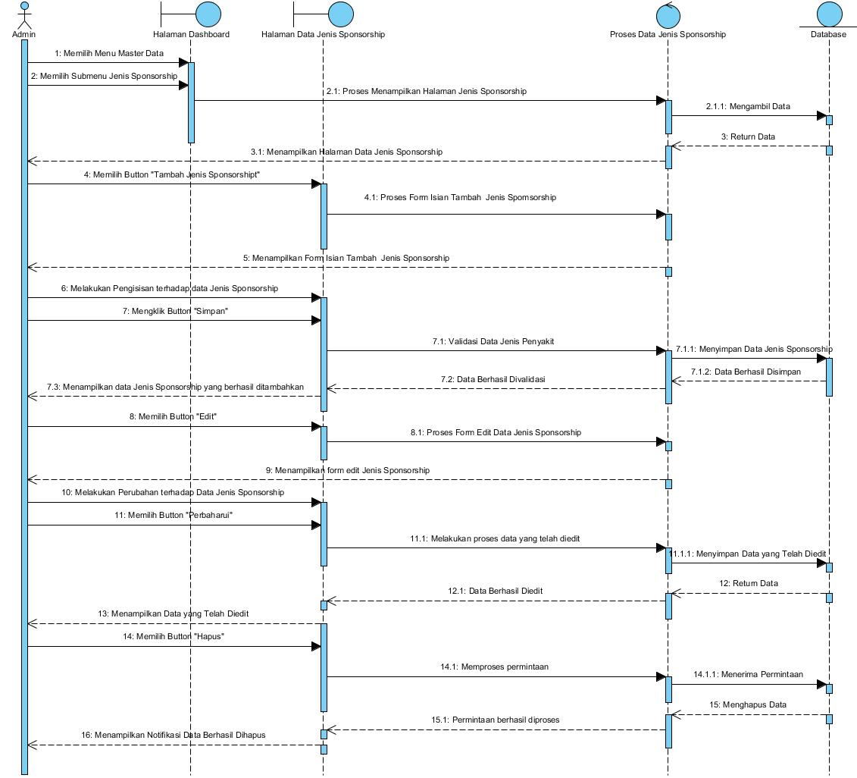

SD002: Sequence Diagram Mengelola Kategori Berita
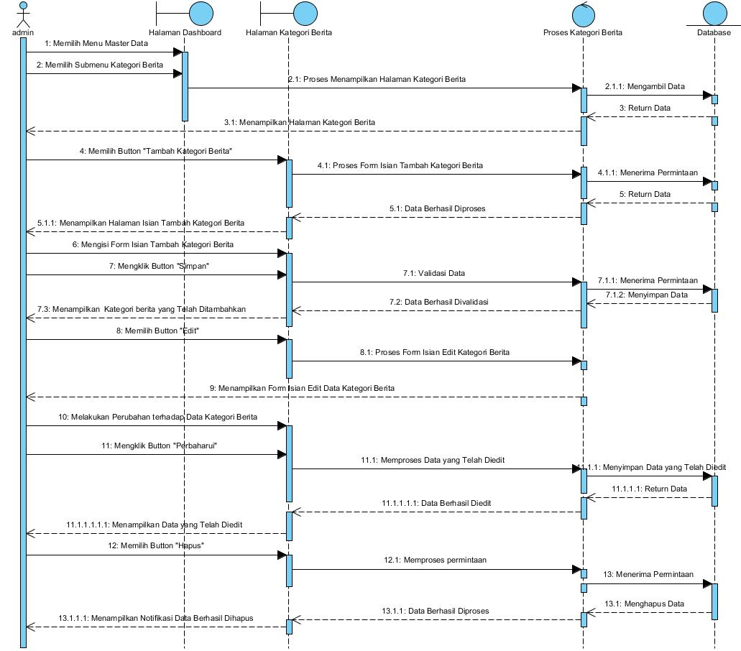

SD002: Sequence Diagram Mengelola Lokasi Penugasan
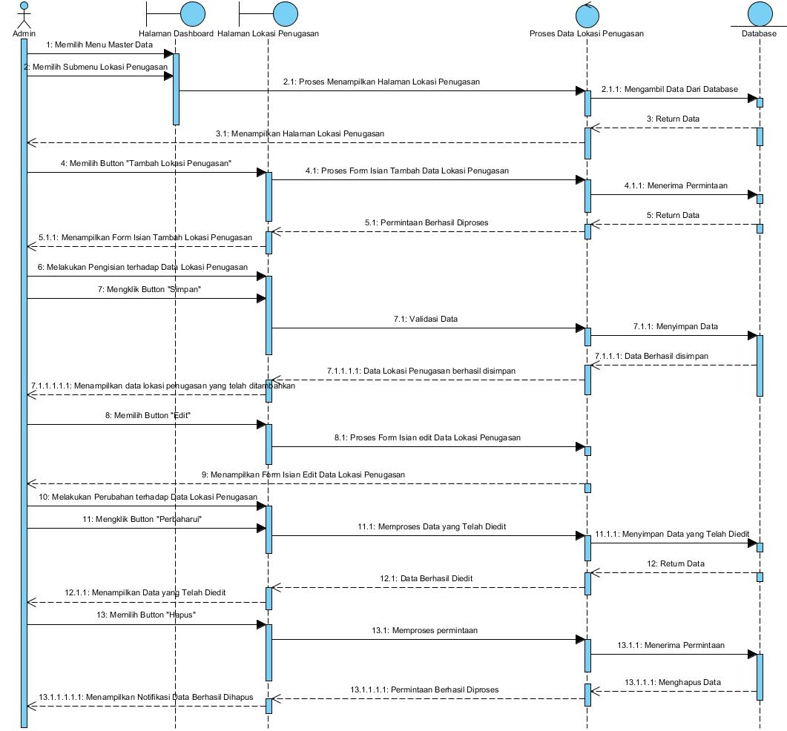

SD002: Sequence Diagram Mengelola Data Guru
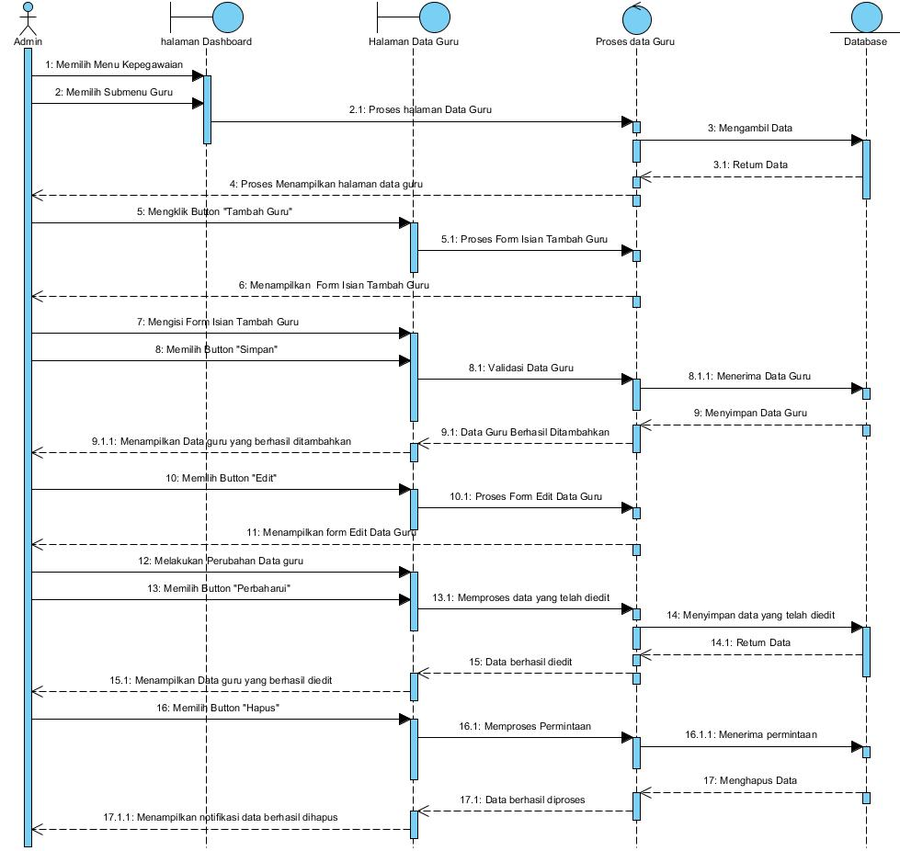

SD002: Sequence Diagram Mengelola Data Staff
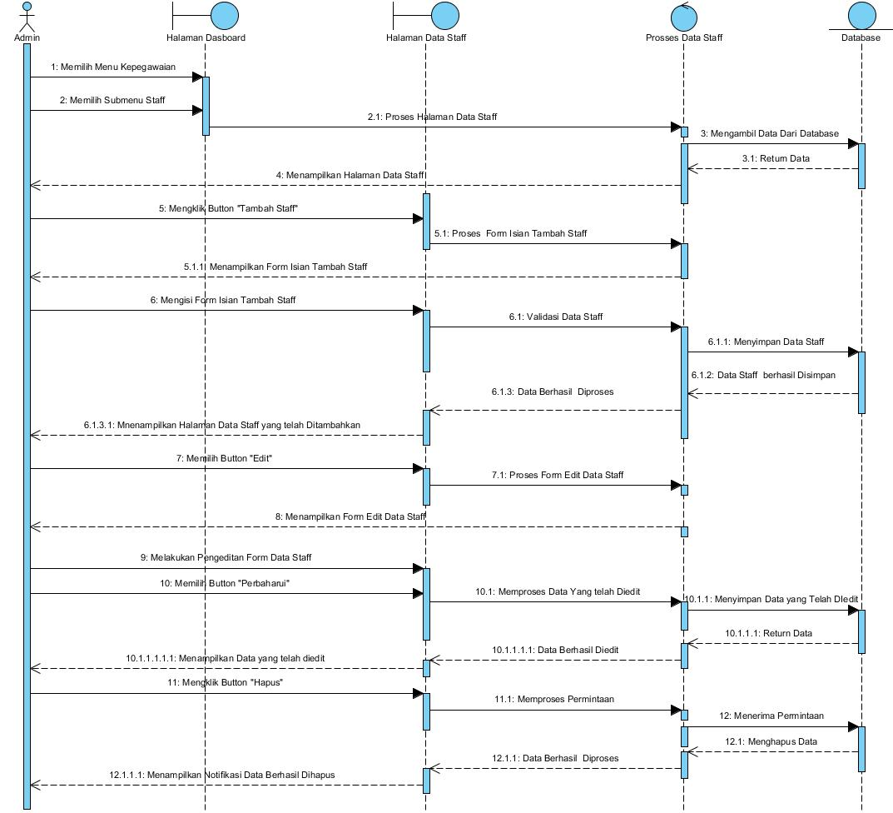

SD002: Sequence Diagram Mengelola Data Direktur
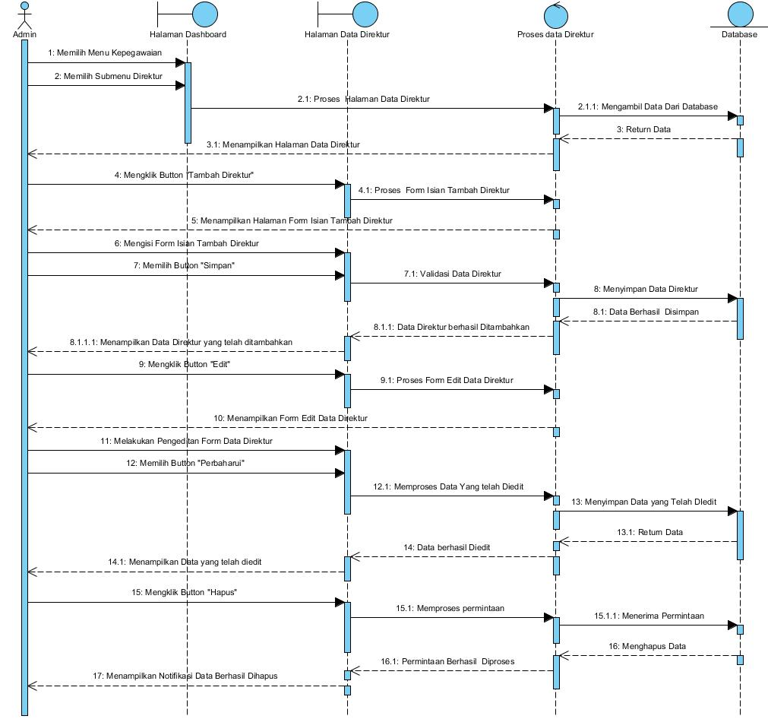

SD002: Sequence Diagram Mengelola Data Admin
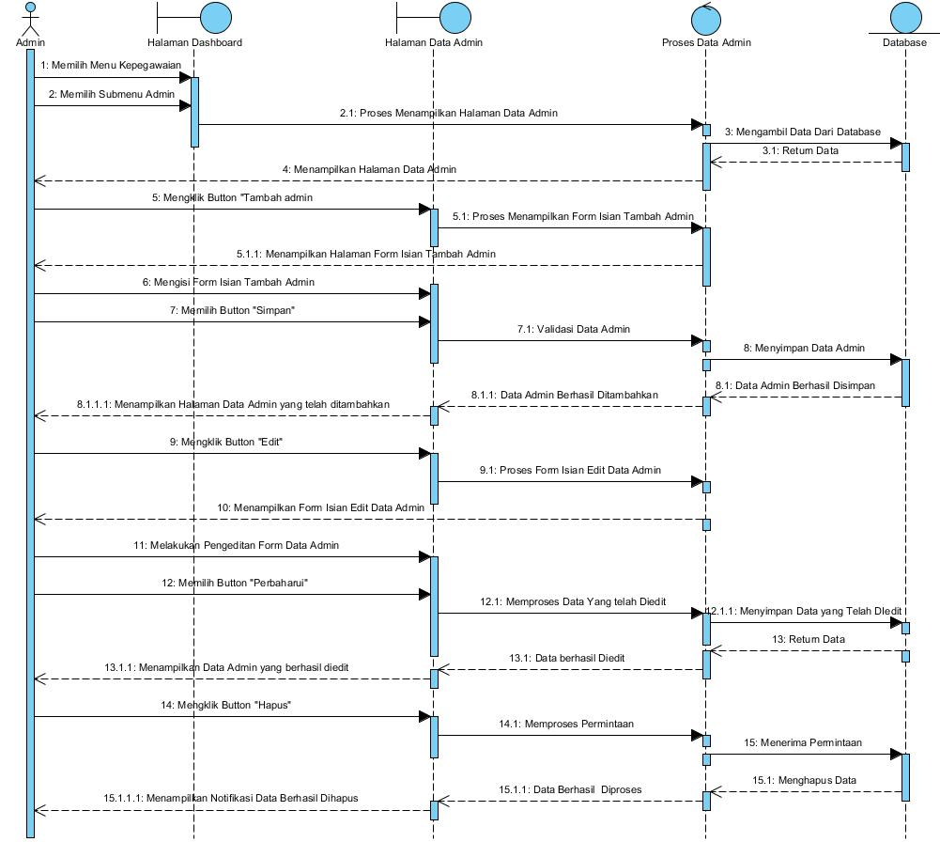

SD002: Sequence Diagram Mengelola Data Kelas
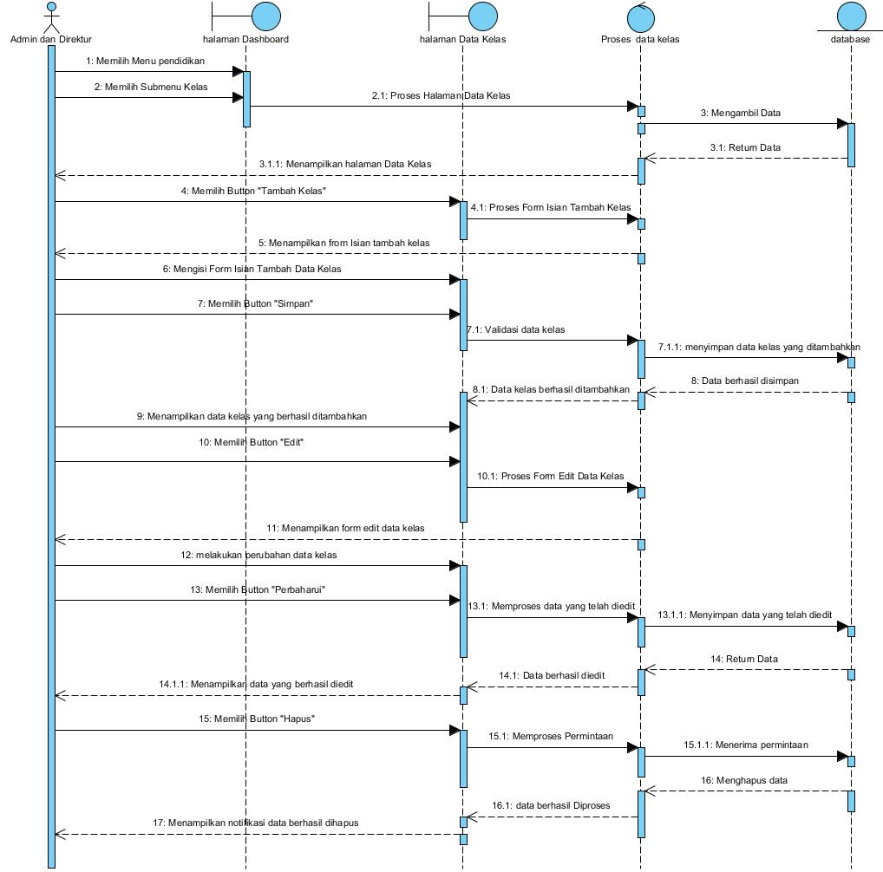

SD002: Sequence Diagram Mengelola Data Pembelajaran
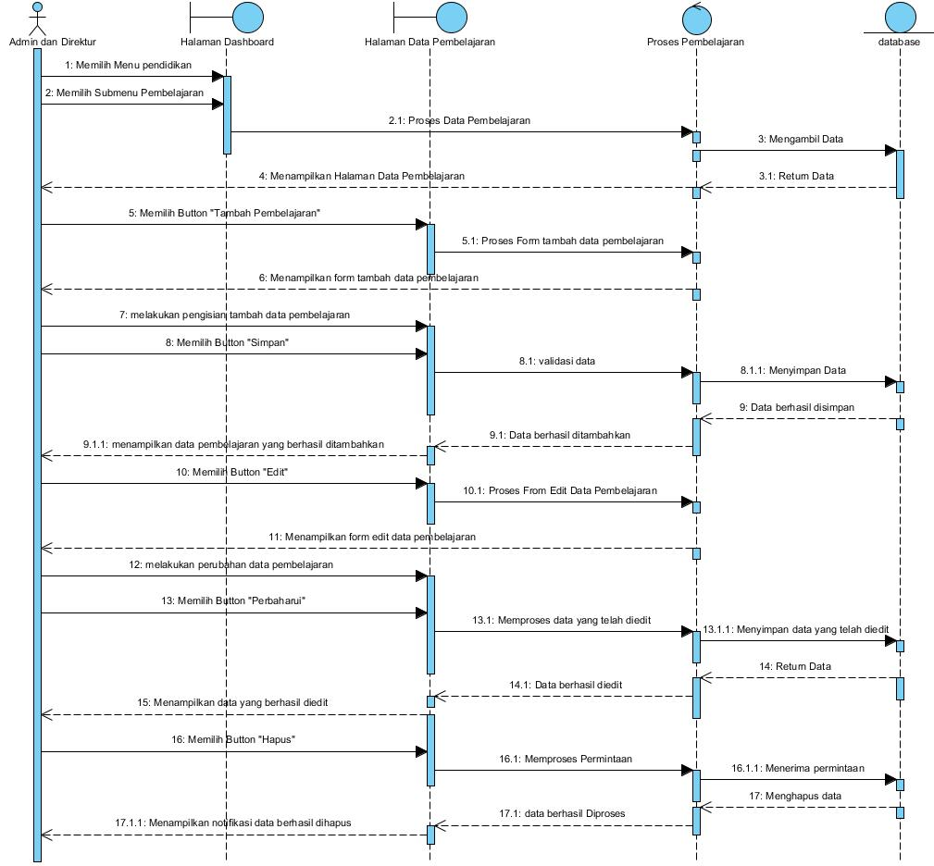

SD002: Sequence Diagram Mengelola Data Semester Ajaran
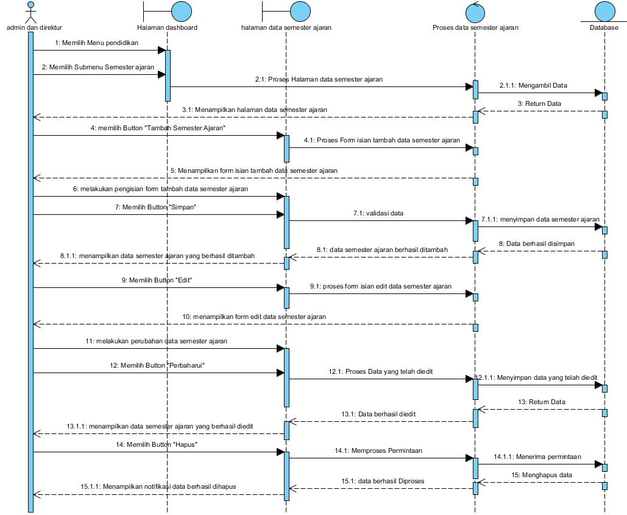

SD002: Sequence Diagram Mengelola Data Tahun Ajaran
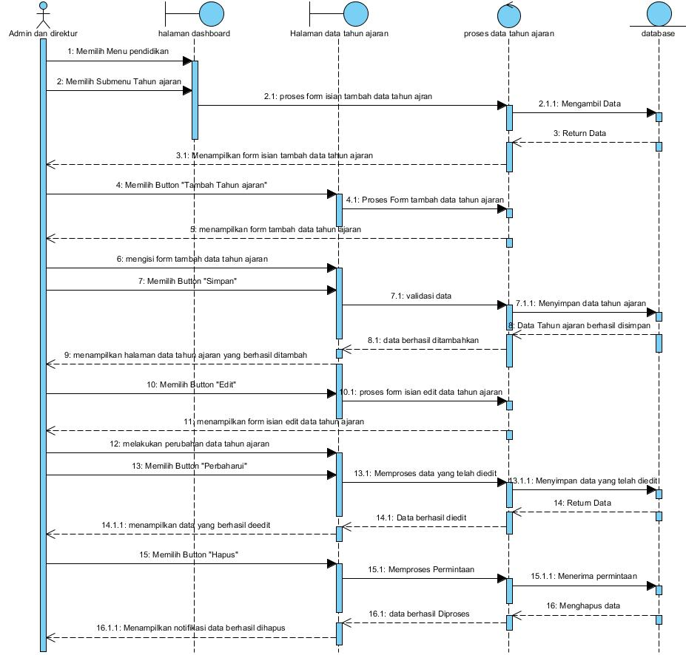

SD002: Sequence Diagram Mengelola Data Tahun Kurikulum
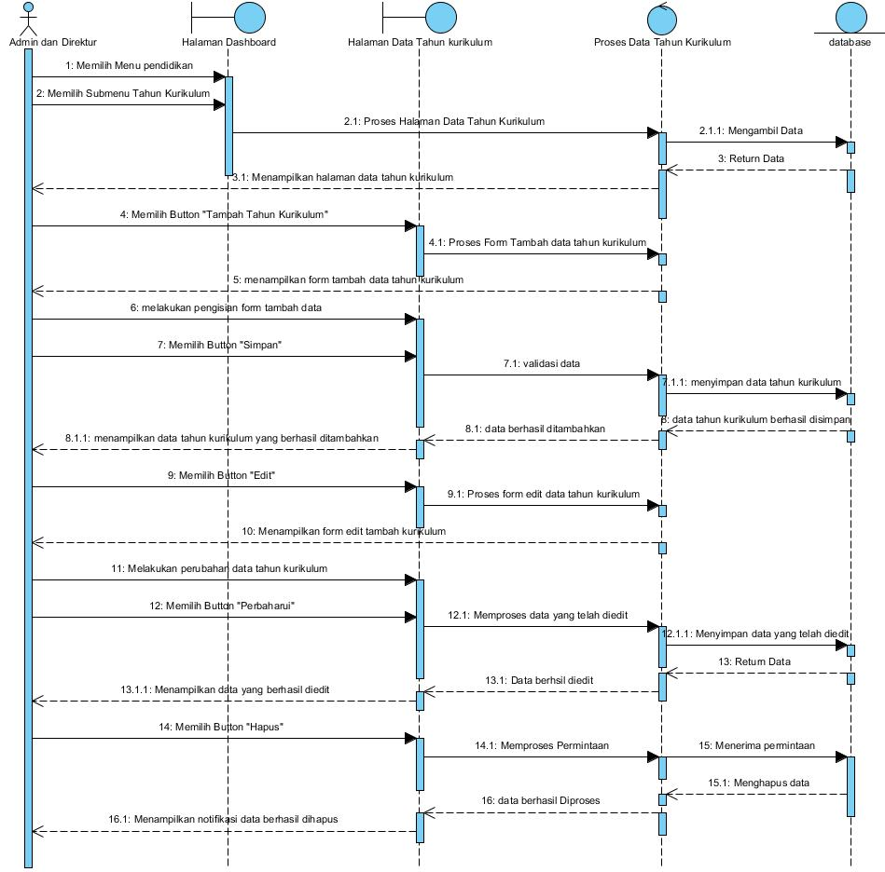

SD002: Sequence Diagram Mengelola Data Anak
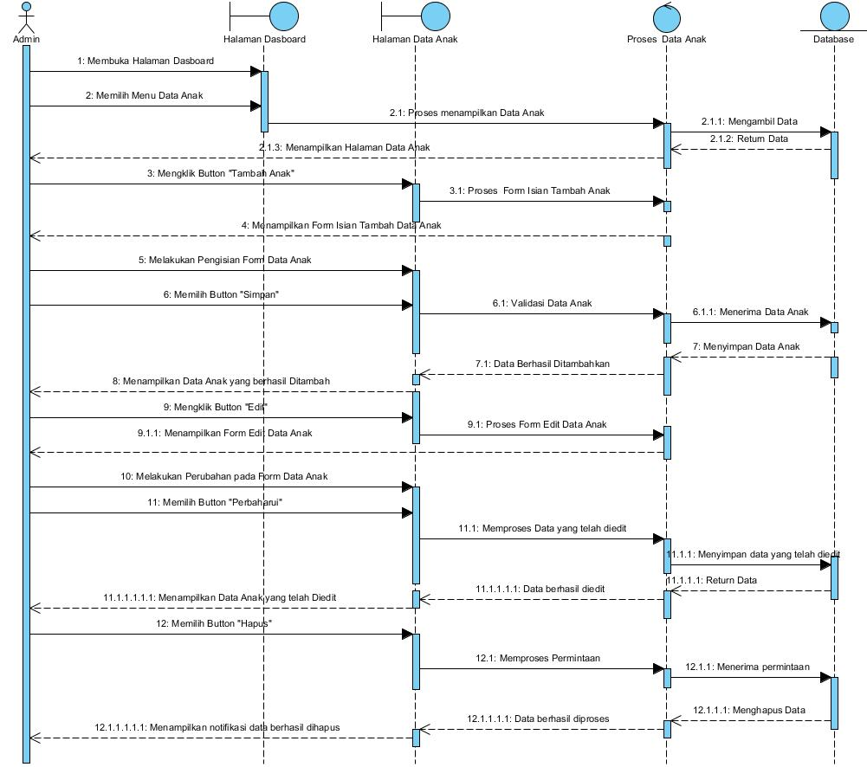

SD002: Sequence Diagram Mengelola Data Orang Tua / Wali
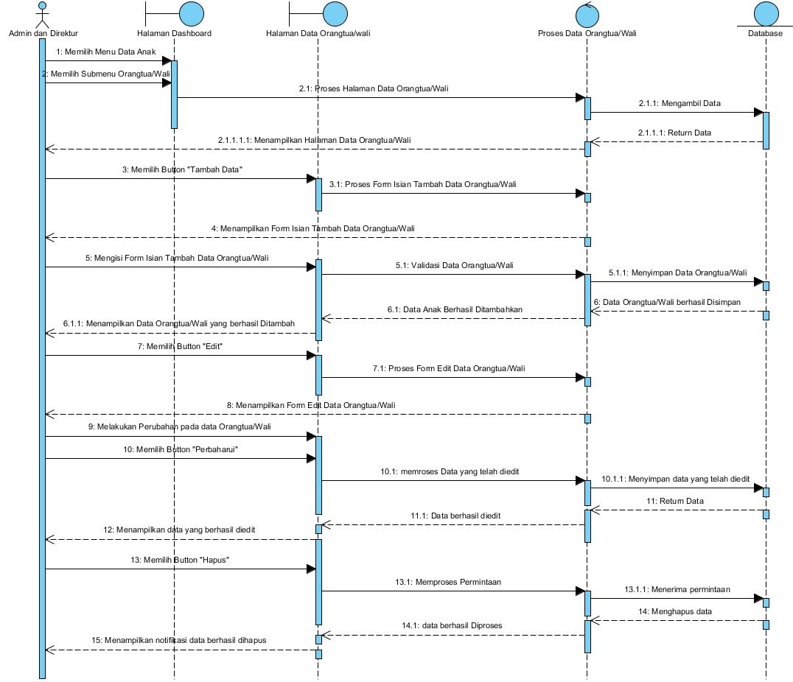

SD002: Sequence Diagram Mengelola Data Riwayat Medis
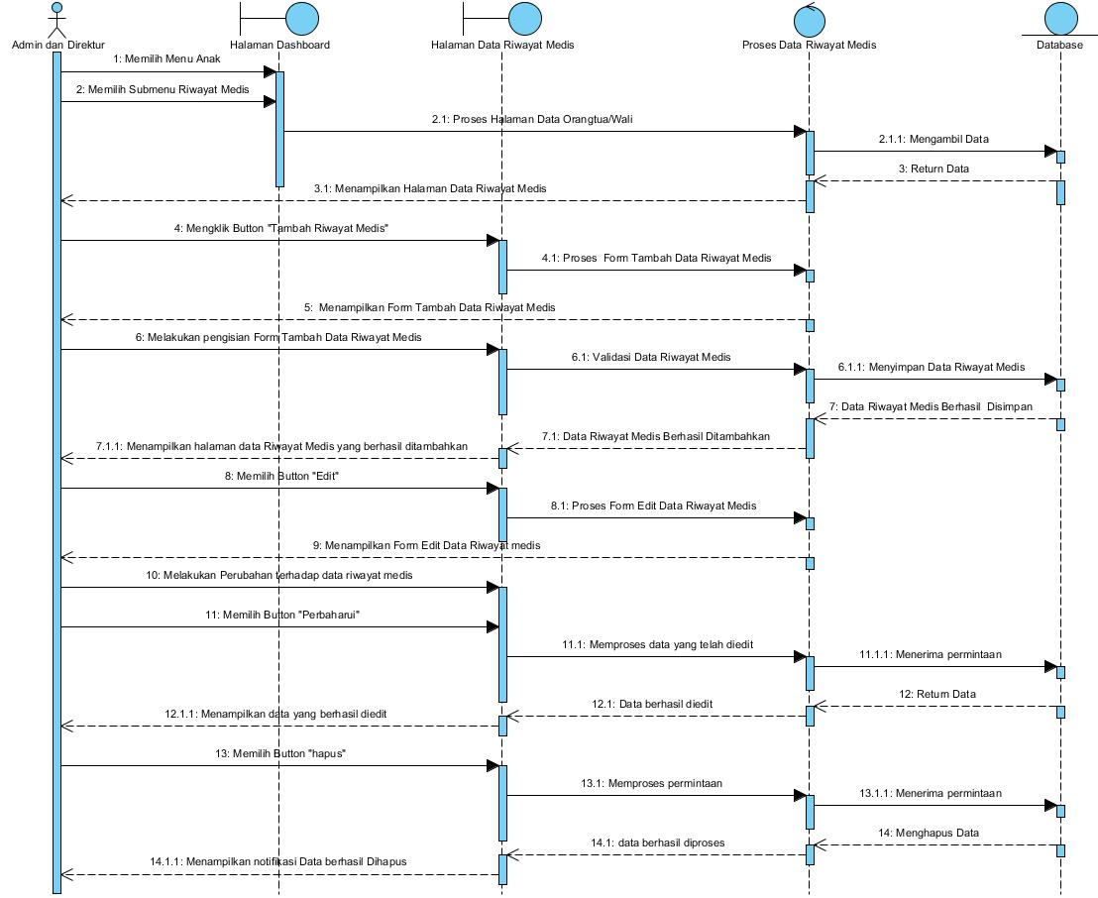

SD002: Sequence Diagram Mengelola Data Latar Belakang Anak
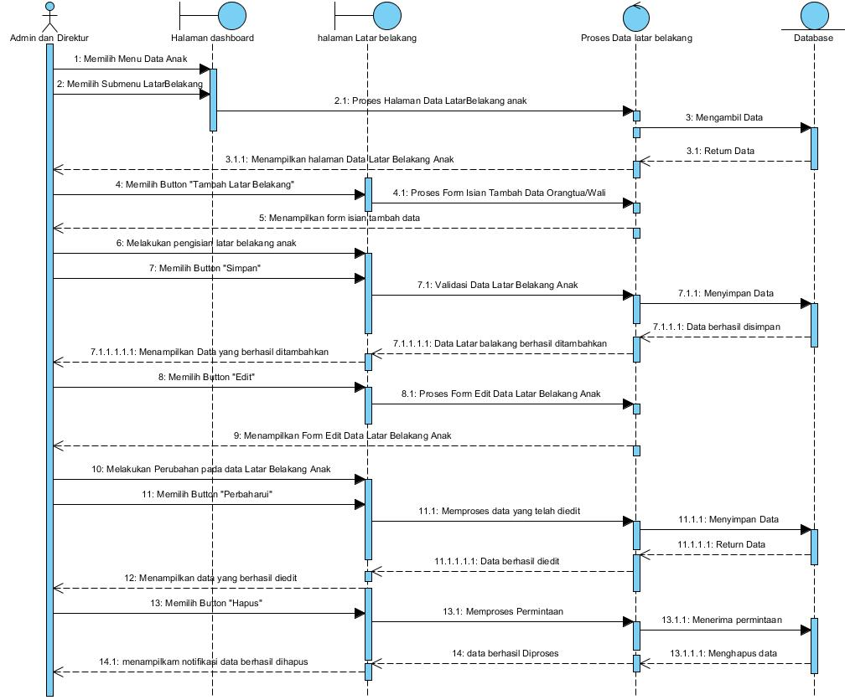

SD002: Sequence Diagram Eksport Data Anak
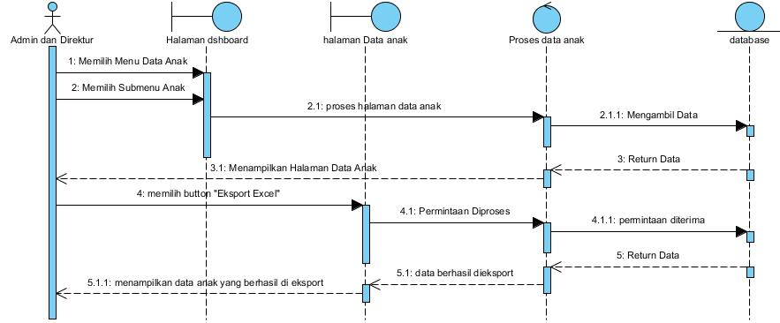

SD002: Sequence Diagram Mengelola Pengumuman
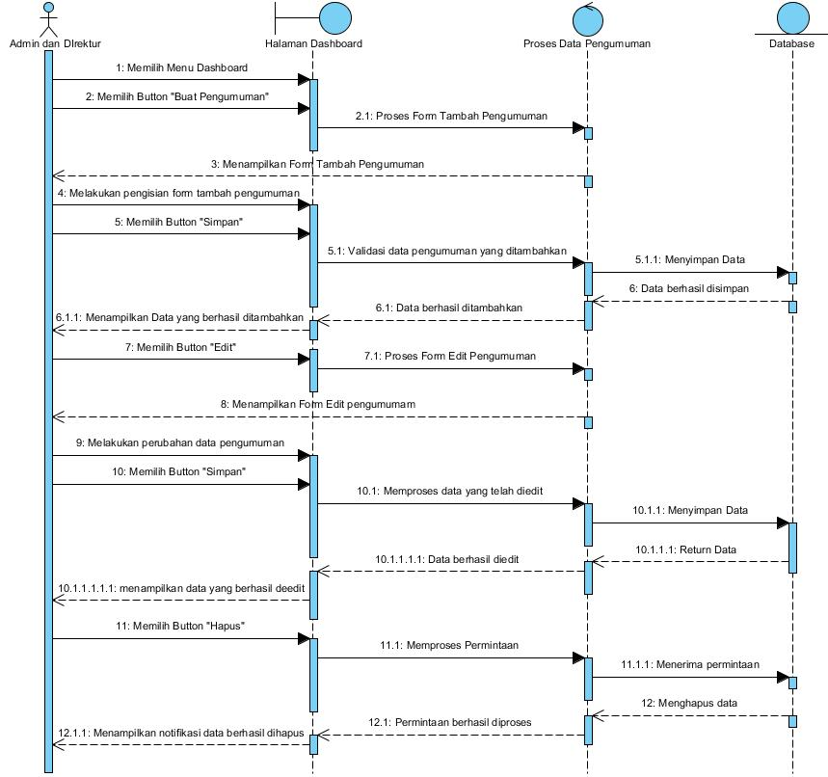

SD002: Sequence Diagram Nonaktifkan Akun Staff
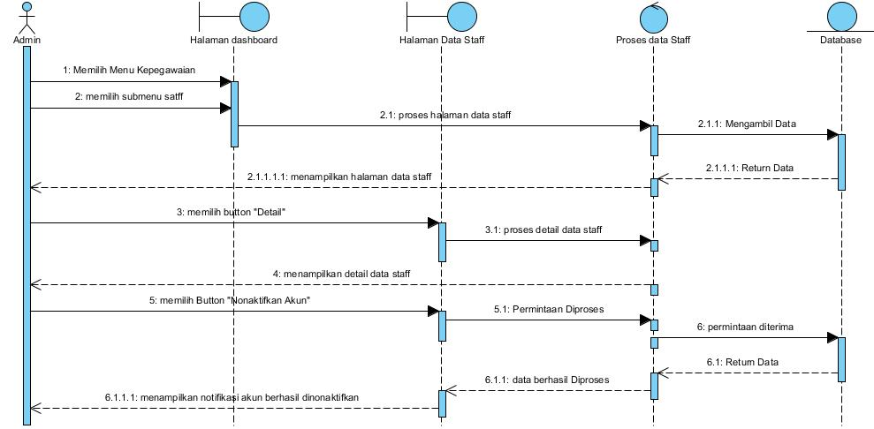

SD002: Sequence Diagram Nonaktifkan Akun Admin
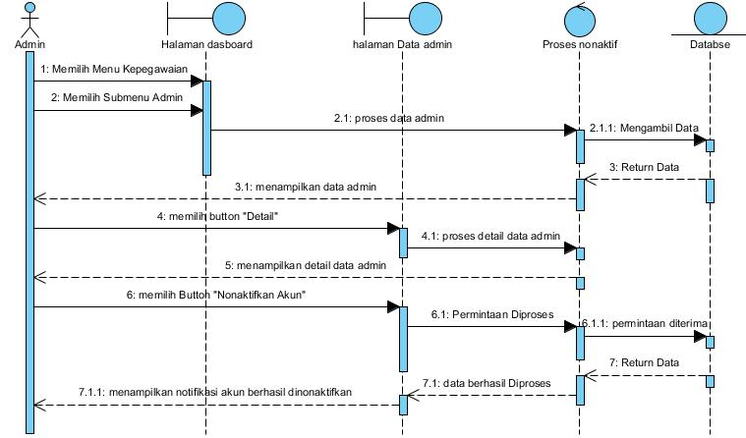

SD002: Sequence Diagram Nonaktifkan Akun Direktur
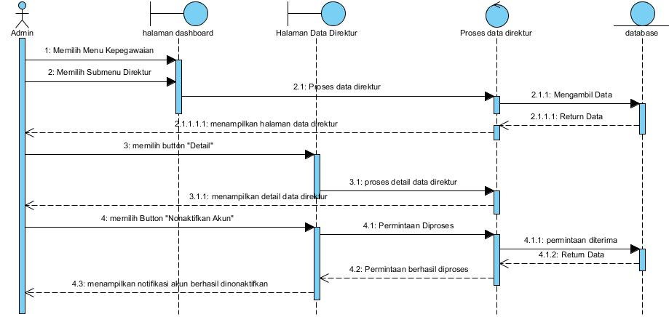

SD002: Sequence Diagram Nonaktifkan Akun Guru
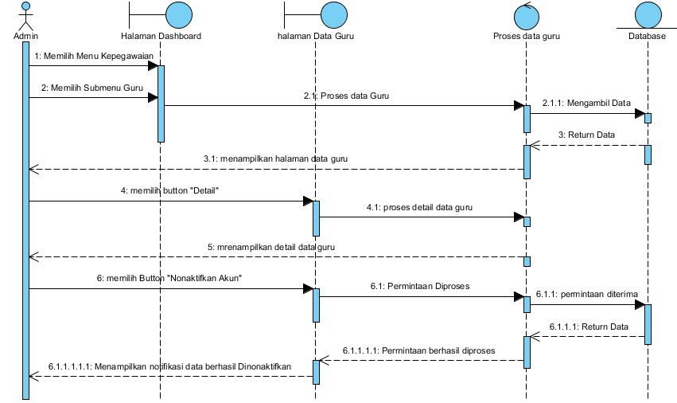

SD002: Sequence Diagram Mengelola Halaman About
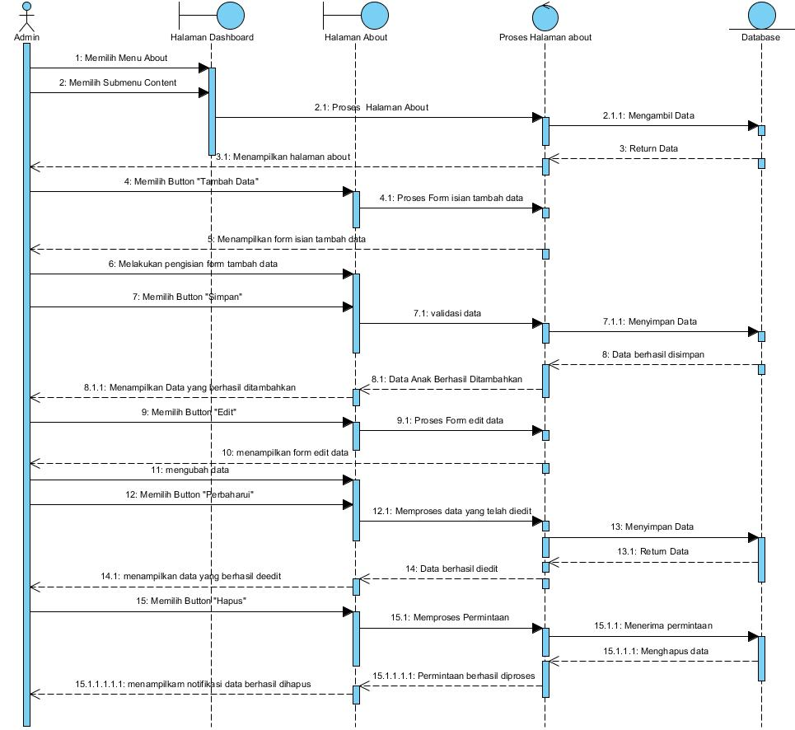

SD002: Sequence Diagram Mengelola Carousel
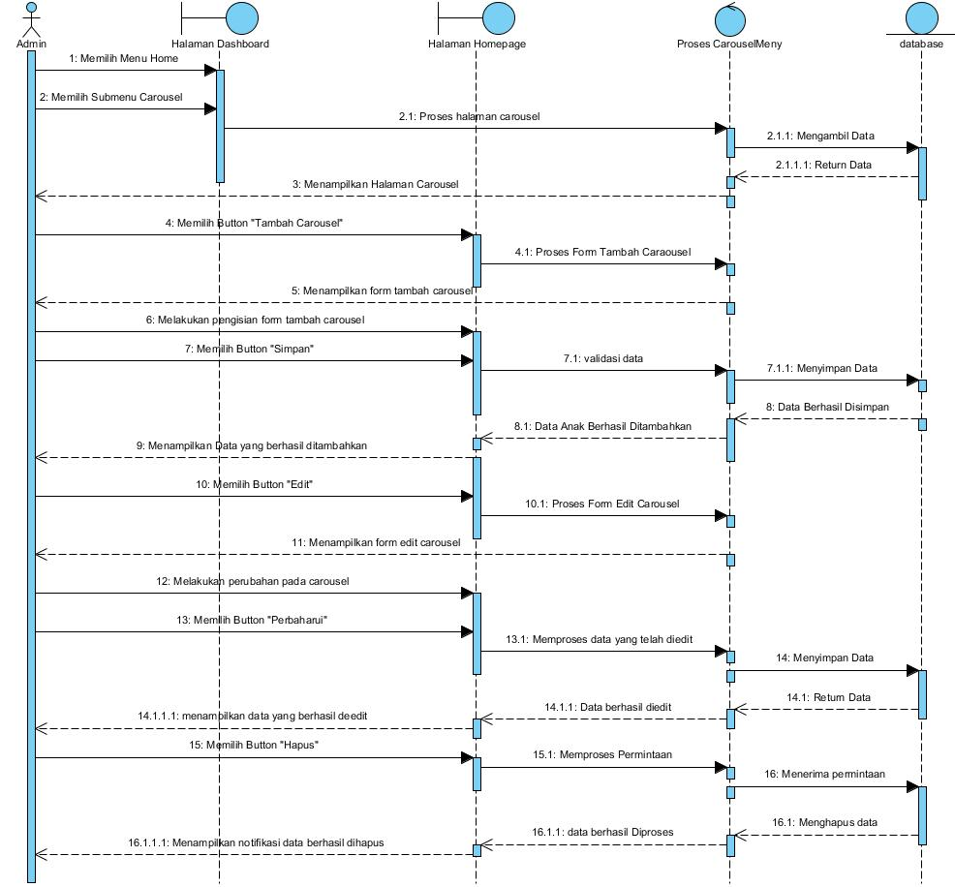

SD002: Sequence Diagram Mengelola Halaman History
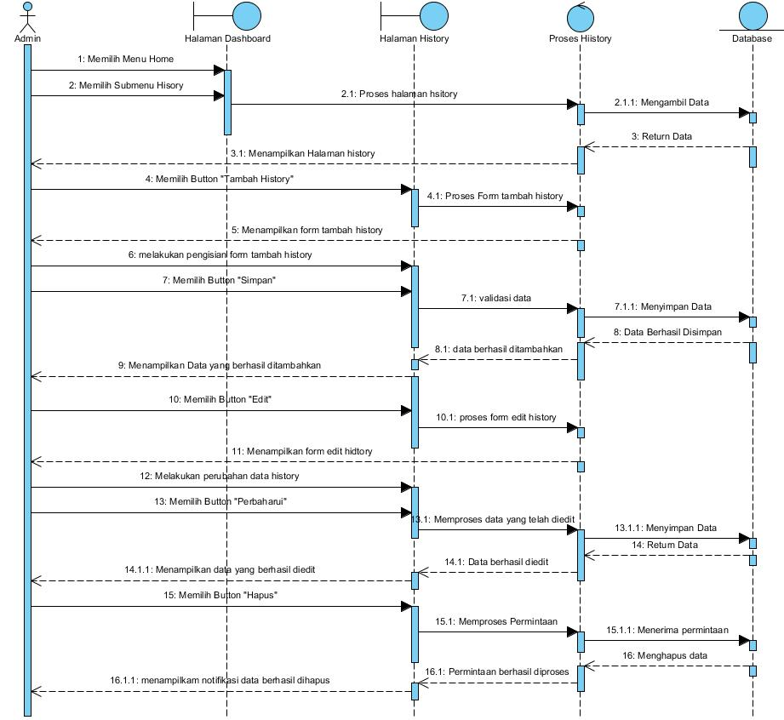

SD002: Sequence Diagram Mengelola Halaman Berita
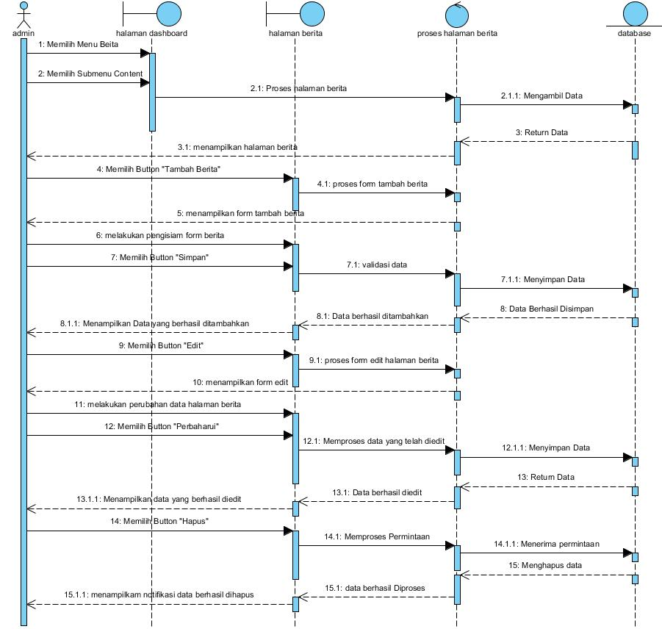

SD002: Sequence Diagram Mengelola Halaman Fasilitas
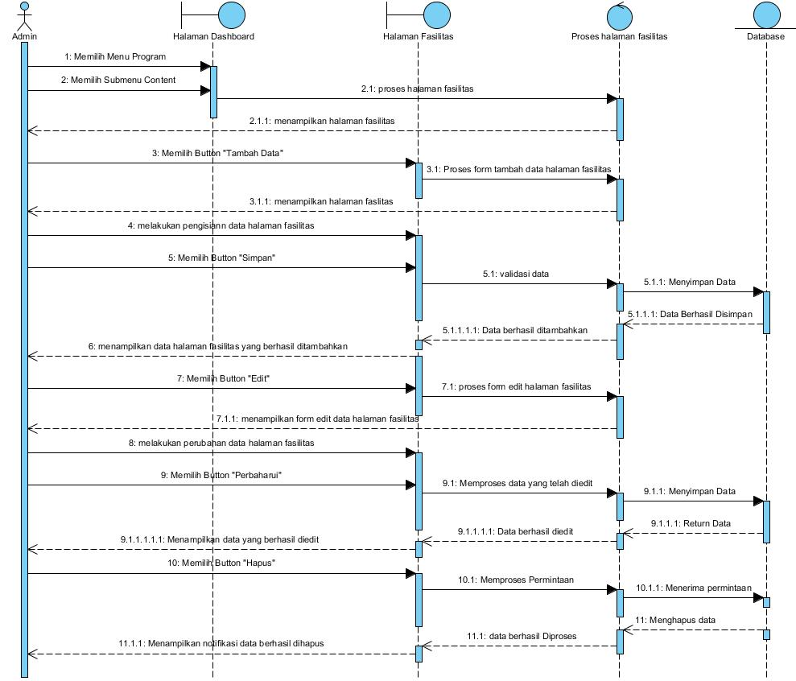

SD002: Sequence Diagram Mengelola Halaman Galeri
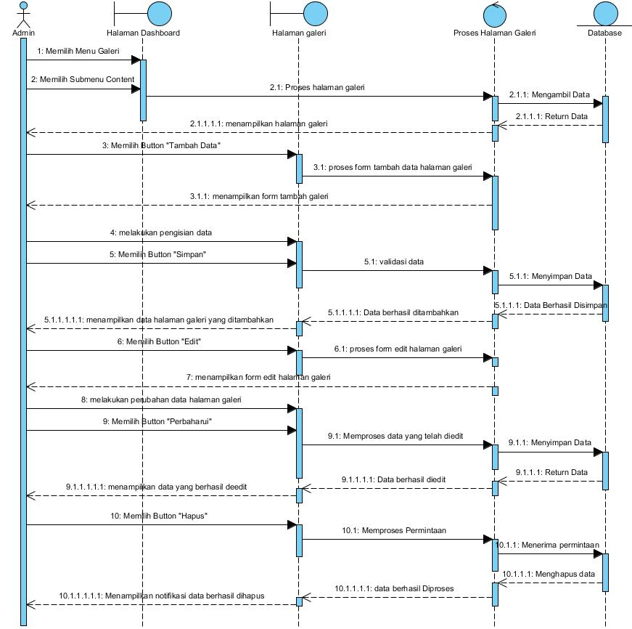

SD002: Sequence Diagram Mengelola Halaman Program
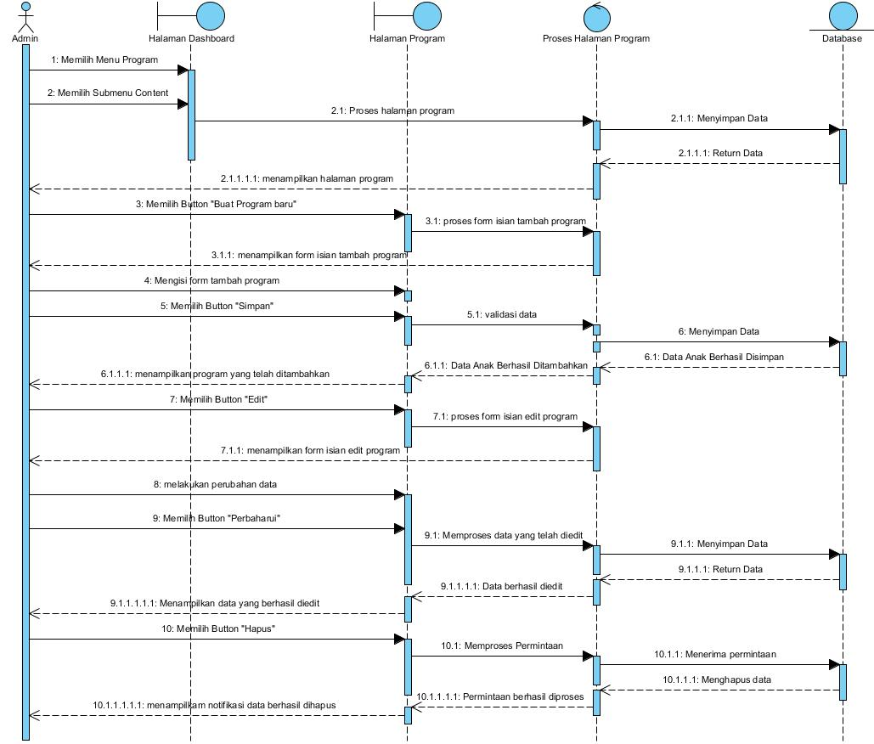

SD002: Sequence Diagram Eksport Data Semua Pegawai
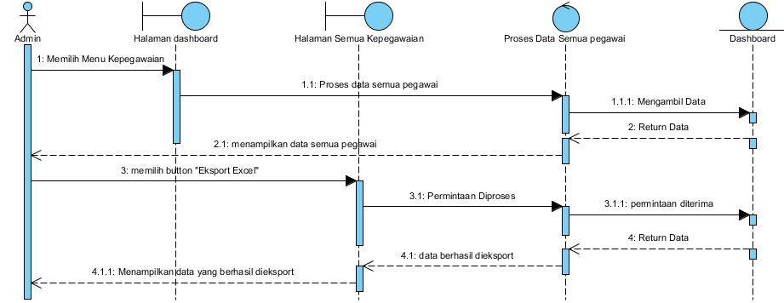

SD002: Sequence Diagram Eksport Data Direktur
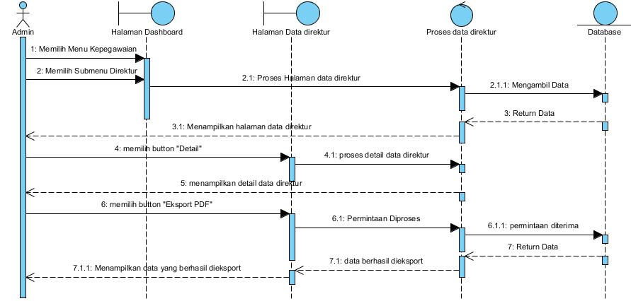

SD002: Sequence Diagram Eksport Data Guru
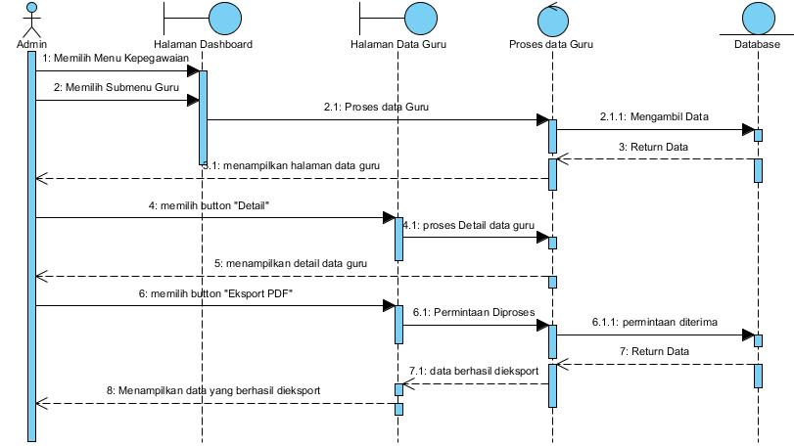

SD002: Sequence Diagram Eksport Data Staff

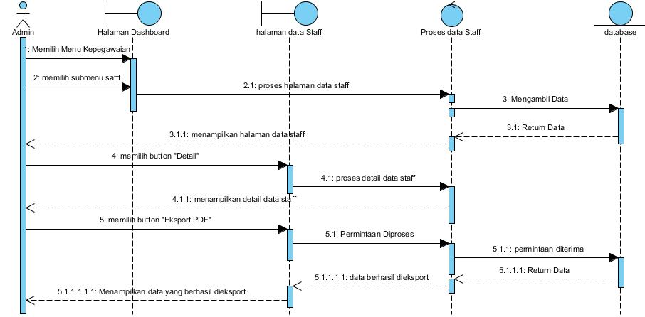

SD002: Sequence Diagram Eksport Data Admin

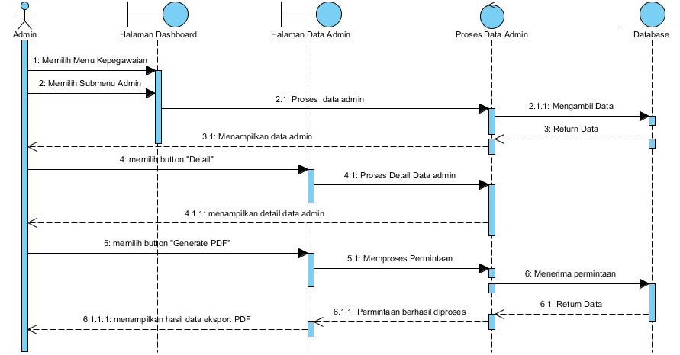

SD002: Sequence Diagram Mengelola Modul PPI A
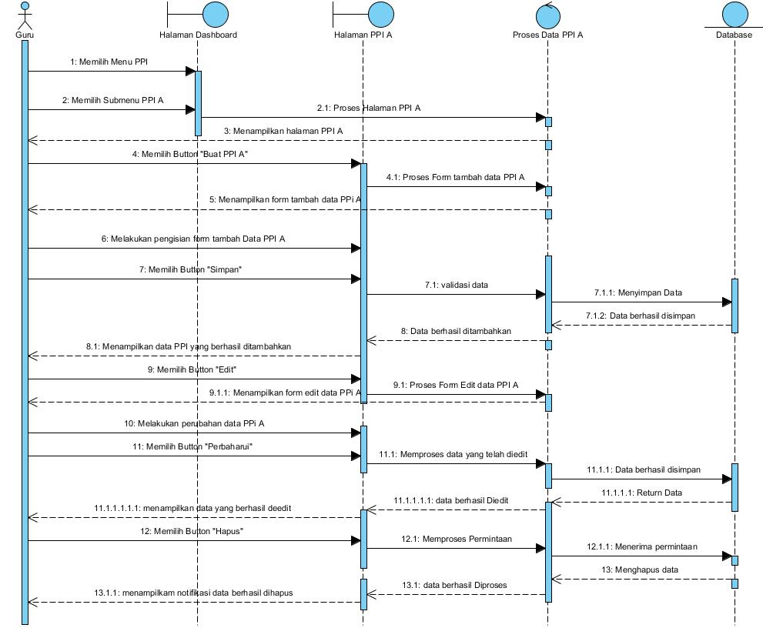

SD002: Sequence Diagram Mengelola Modul PPI B
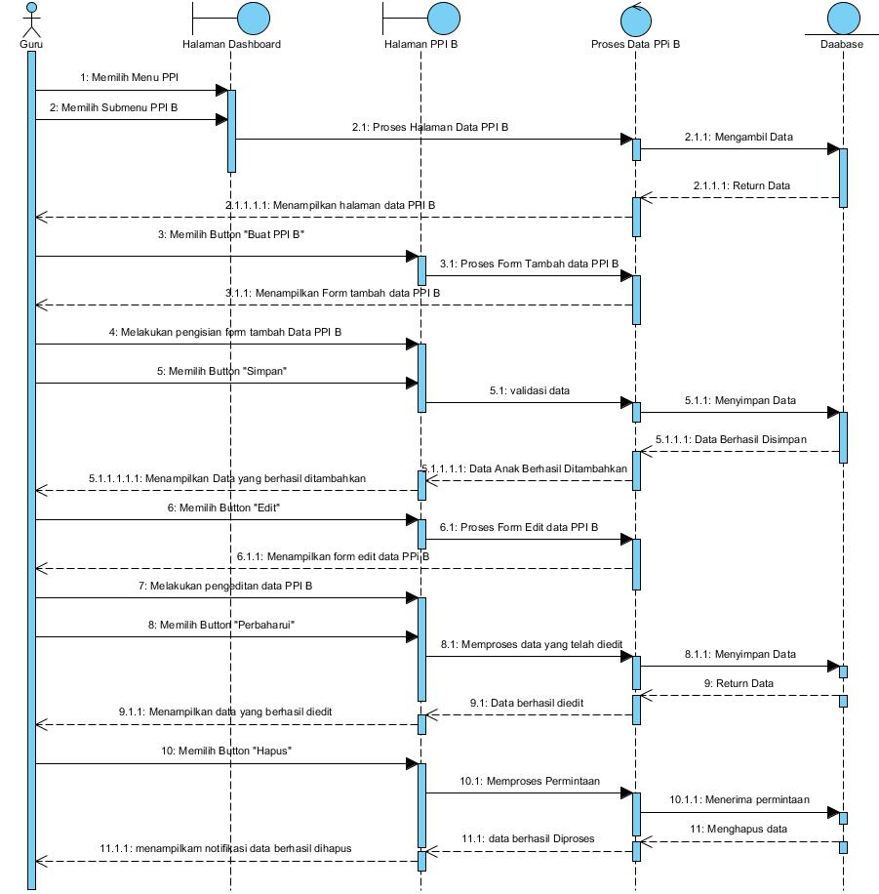

SD002: Sequence Diagram Mengelola Raport
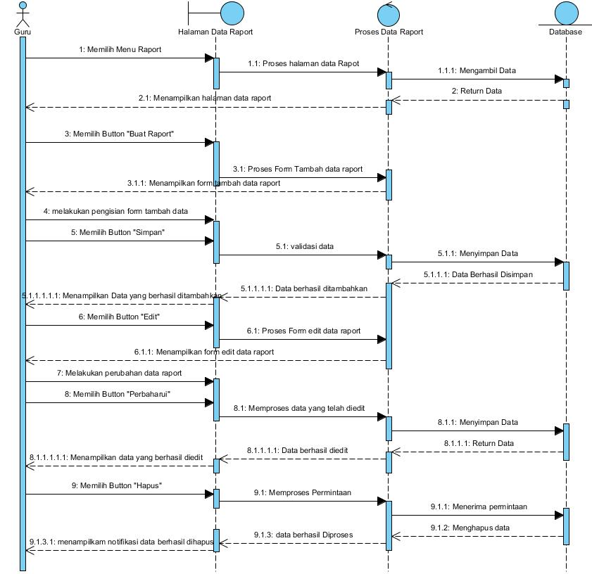

SD002: Sequence Diagram Eksport Raport Anak

SD002: Sequence Diagram Mengelola Silabus
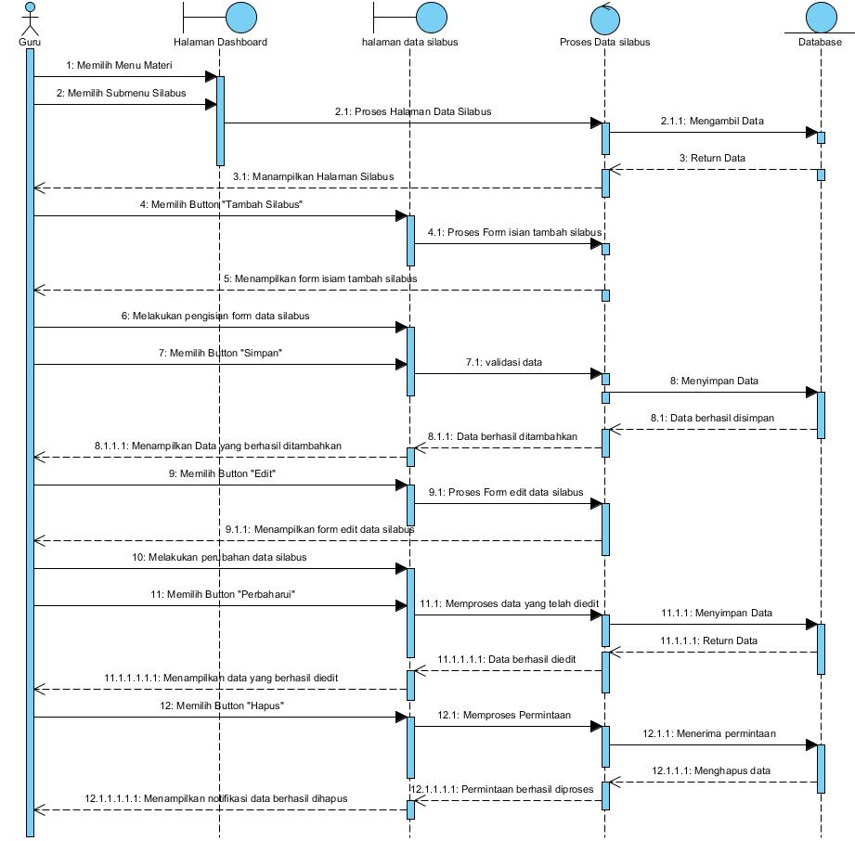

SD002: Sequence Diagram Mengelola Modul Materi
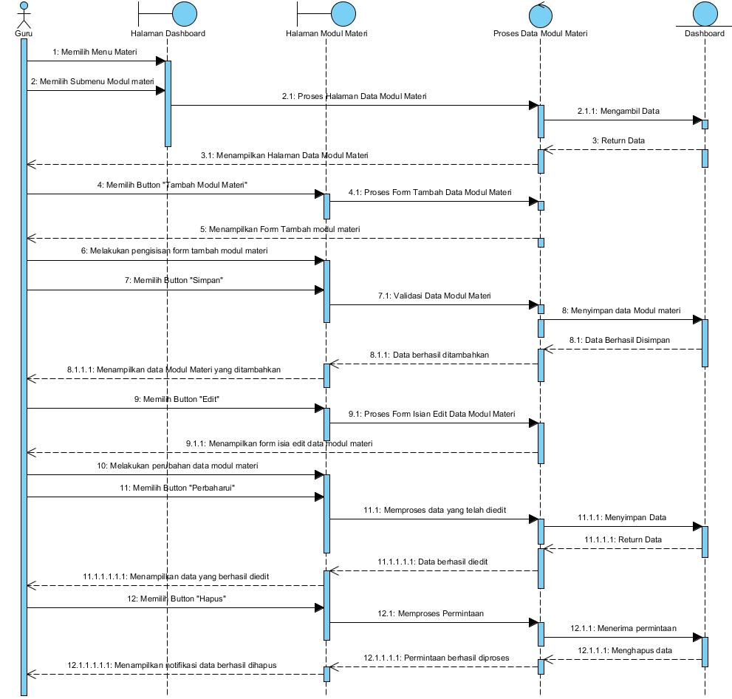

SD002: Sequence Diagram Melihat dan Mengedit Jadwal Pembelajaran
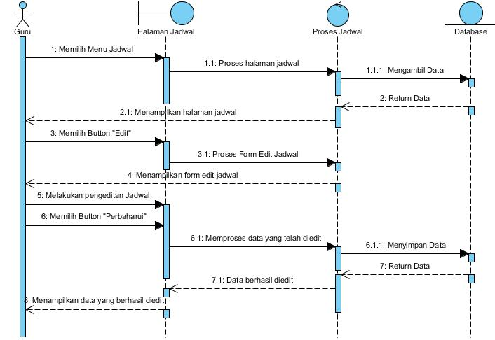

SD002: Sequence Diagram Mengelola Sponsor
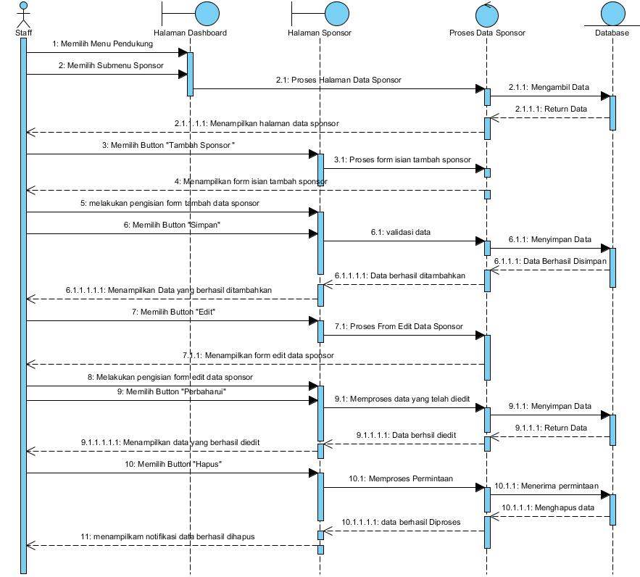

SD002: Sequence Diagram Mengelola Donatur
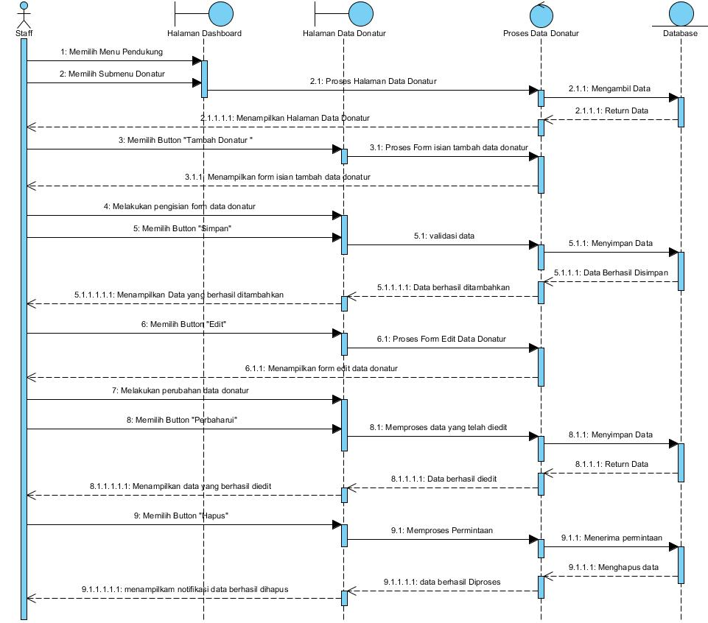

SD002: Sequence Diagram Mengedit Data Diri
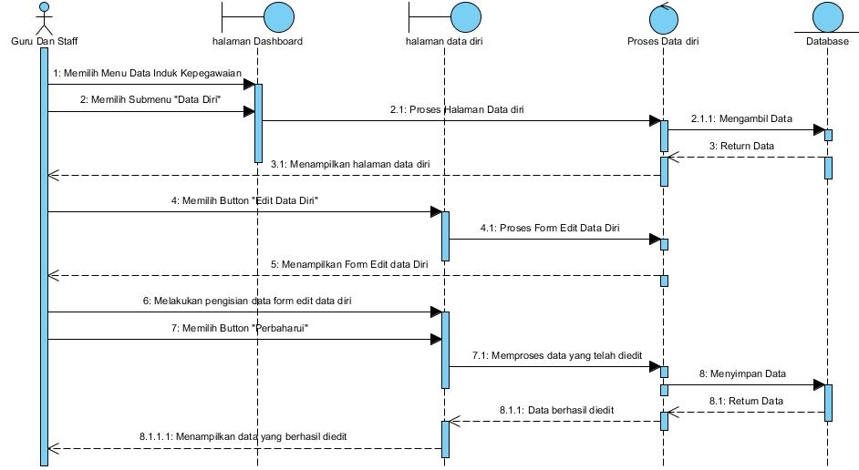

SD002: Sequence Diagram Melihat Kalender
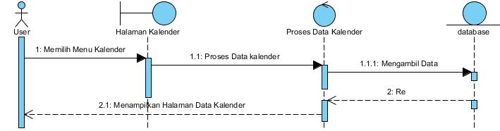

SD002: Sequence Diagram Reset Password
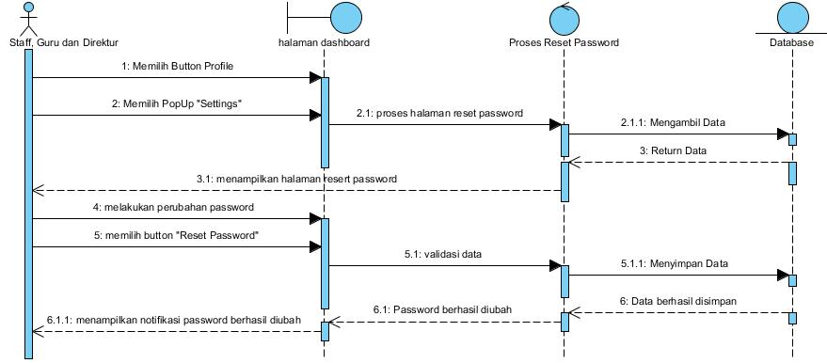

SD002: Sequence Diagram Menambah dan Menghapus ToDoList

SD002: Sequence Diagram Melihat Halaman Berita
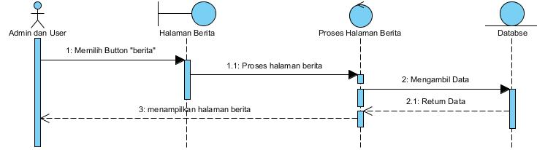

SD002: Sequence Diagram Melihat Halaman Fasilitas
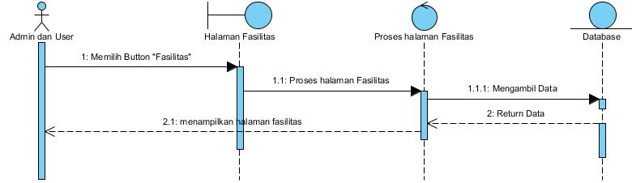

SD002: Sequence Diagram Melihat Halaman galeri
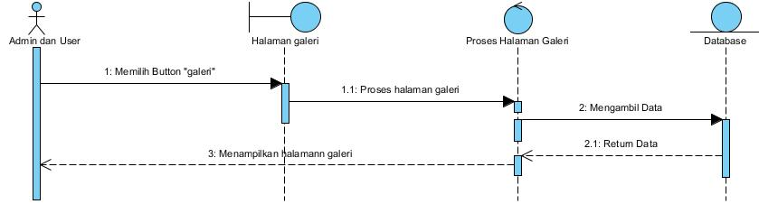

SD002: Sequence Diagram Melihat Halaman Program
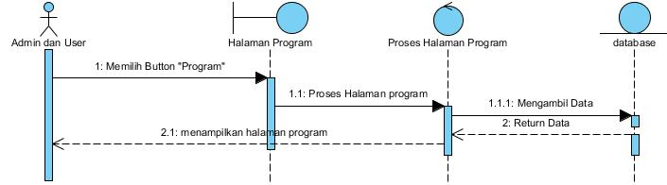

SD002: Sequence Diagram Melihat Halaman Tentang
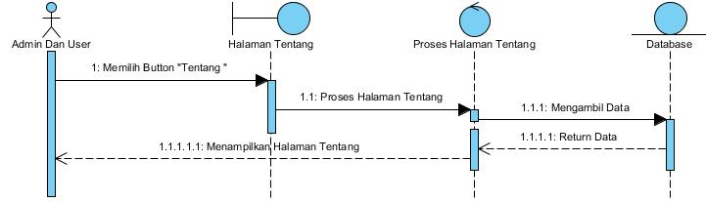

SD002: Sequence Diagram Logout

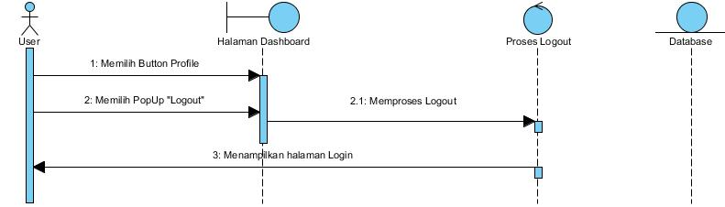

Data Design

Data design pada Rancang Bangun Sistem Informasi Administrasi Yayasan Pedidikan Anak Rumah Damai disimpan pada sebuah rational database. Setiap tabel akan dideskripsikan melalui relasi antar tabel. Subbab berikut berisikan deskripsi data yang akan digunakan pada Rancang Bangun Sistem Informasi Adminstrasi Yayasan Pendidikan Anak Rumah Damai adalah sebagai berikut.

Data description
Pada proyek akhir ini terdapat 48 tabel yang akan digunakan. Daftar deskripsi tabel dan atribut yang digunaka dalam Rancang Bangun Sistem Informasi Administrasi Yayasan Pendidikan Anak Rumah Damai.
- Tabel About
- Tabel Agama
- Tabel Anak
- Tabel Berita
- Tabel carousel_items
- Tabel deskripsi_latar_belakang
- Tabel datailraports
- Tabel detail_fasilitas
- Tabel detail_galeri
- Tabel PPI_A
- Tabel detail_program
- Tabel disabilitas
- Tabel donasi
- Tabel donator
- Tabel donator_donasi
- Tabel disabilitas
- Tabel Donasi
- Tabel Donatur
- Tabel Donatur_Donasi
- Tabel Fasilitas
- Tabel Format Laporan
- Tabel Foundation_histories
- Tabel galeri
- Tabel gambar_latar_belakang
- Tabel golongan_darah
- Tabel Jadwal_pembelajaran
- Tabel jenis_kelamin
- Tabel kategori_berita
- Tabel kebutuhan_disabilitas
- Tabel kelas
- Tabel latar_belakang
- Tabel lokasi_penugasan
- Tabel minggu_pembelajaran
- Tabel modul_materi
- Tabel non_disabilitas
- Tabel notifications
- Tabel orang_tua_wali
- Tabel password_resets
- Tabel pekerjaan
- Tabel Pendidikan
- Tabel pengumuman
- Tabel penyakit
- Tabel PPI_model_a
- Tabel PPI_model_b
- Tabel Program
- Tabel Raport
- Tabel Riwayat_medis
- Tabel semester_tahun_ajaran
- Tabel Silabus

Berikut ini merupakan daftar tabel dan atribut yang digunakan pada ncang Bangun Sistem Informasi Administrasi Yayasan Pendidikan Anak Rumah Damai. Tabel 4 merupakan isi daftar atribut yang ada pada tabel users.

Table. Tabel About
Attribute Name | Attribute Type | Attribute Size
id | bigint | 20
latar_belakang | varchar | 255
Img_yayasan | Varchar | 3000
Visi | Varchar | 3000
Misi | Varchar | 3000
Wilayah1 | Varchar | 2000
Wilayah2 | Varchar | 2000
Img_wiliayah1 | Varchar | 255
Img_wilayah2 | Varchar | 255
Created_at | Timestamp | -
Updated_at | Timestamp | -

Table. Tabel Agama
Attribute Name | Attribute Type | Attribute Size
id | bigint | 20
agama | varchar | 255
Created_at | Timestamp | -
Updated_at | Timestamp | -

Table. Tabel Anak
Attribute Name | Attribute Type | Attribute Size
id | bigint | 20
Foto_profil | varchar | 255
Nama_lengkap | varchar | 255
Agama_id | bigint | 20
Jenis_kelamin_id | bigint | 20
Golongan_darah_id | bigint | 20
Kebutuhan_disabilitas_id | bigint | 20
Lokasi_id | bigint | 20
Tempat_lahir | bigint | 20
Tanggal_lahir | date | -
Disukai | text | -
Tidak_disukai | text | -
Alamat | varchar | 255
Kelebihan | text | -
Kekurangan | text | -
Tanggal_masuk | date | -
Tanggal_keluar | datetime | -
Status | varchar | 255
Tipe_anak | varchar | 255
Created_at | Timestamp | -
Updated_at | Timestamp | -

Table. Tabel Berita
Attribute Name | Attribute Type | Attribute Size
id | bigint | 20
Kategori_id | bigint | 20
Judul | varchar | 255
deskripsi | text | -
Img_berita | varchar | 255
Created_at | Timestamp | -
Updated_at | Timestamp | -

Table. Tabel Carousel_items

Attribute Name | Attribute Type | Attribute Size
id | bigint | 20
Image_url | varchar | 255
caption | varchar | 255
subcaption | varchar | 255
Created_at | Timestamp | -
Updated_at | Timestamp | -

Table. Tabel Deskripsi_latar_belakang

Attribute Name | Attribute Type | Attribute Size
id | bigint | 20
Latar_belakang_id | bigint | 20
deskripsi | text | -
Created_at | Timestamp | -
Updated_at | Timestamp | -

Table. Tabel DetailRaports
Attribute Name | Attribute Type | Attribute Size
id | bigint | 20
Raport_id | bigint | 20
Mata_pelajaran_id | bigint | 20
grade | varchar | 255
keterangan | varchar | 1000
Created_at | Timestamp | -
Updated_at | Timestamp | -

Table. Tabel Detail_ Fasilitas
Attribute Name | Attribute Type | Attribute Size
id | bigint | 20
fasilitas_id | bigint | 20
Img_fasilitas | varchar | 255
Created_at | Timestamp | -
Updated_at | Timestamp | -

Table. Tabel Detail_Galeri
Attribute Name | Attribute Type | Attribute Size
id | bigint | 20
galeri_id | bigint | 20
Img_galeri | varchar | 255
Created_at | Timestamp | -
Updated_at | Timestamp | -

Data dictionary
Data Dictionary merupakan bagian penting dalam database. Data dictionary berbentuk beberapa tabel dan view sebagai media penyedia informasi dalam Rancang Bangun Sistem Informasi Administrasi Yayasan Pendidikan Anak Rumah Damai.

4.2.1. Tabel About
Identifikasi/Nama : About
Deskripsi Isi : Tabel ini berisi tentang halaman about
Jenis : Tabel master
Volume : 11 field
Primary Key : id
Data dictionary akan terlampir dalam tabel 16.

Table 16. Data Dictionary Tabel About

Field | Deskripsi | Type and Length | Boleh NULL | Default | Keterangan
id | berisi id | bigint | No | none | primary key
latar_belakang | Berisi waktu pembuatan users | varchar | Yes | null | attribute non key
Img_yayasan | Berisi gambar | Varchar | Yes | null | attribute non key
Visi | berisi visi | Varchar | Yes | null | attribute non key
Misi | berisi misi | Varchar | Yes | null | attribute non key
Wilayah1 | berisi username | Varchar | Yes | null | attribute non key
Wilayah2 | Berisi password | Varchar | Yes | null | attribute non key
Img_wiliayah1 | berisi token | Varchar | Yes | null | attribute non key
Img_wilayah2 | Berisi waktu pembaharuan users | Varchar | Yes | null | attribute non key
Created_at | Berisi waktu pembuatan users | Timestamp | Yes | null | attribute non key
Updated_at | Berisi waktu pembaharuan users | Timestamp | Yes | null | attribute non key

User Interface Design
Bab ini menjalaskan tentang desain tampilan system yang akan dilihat oleh user. Bagian ini terdiri atas overview of user interface dan screen images dari Rancang Bangun Sistem Informasi Administrasi Yayasan Pendidikan Anak Rumah Damai.

Overview of User Interface
Fitur yang ada pada Rancang Bangun Sistem Informasi Administrasi Yayasn Pendidikan Anak Rumah Damai.

Screen Images

3.1.2.1. Tampilan Halaman Login (User)

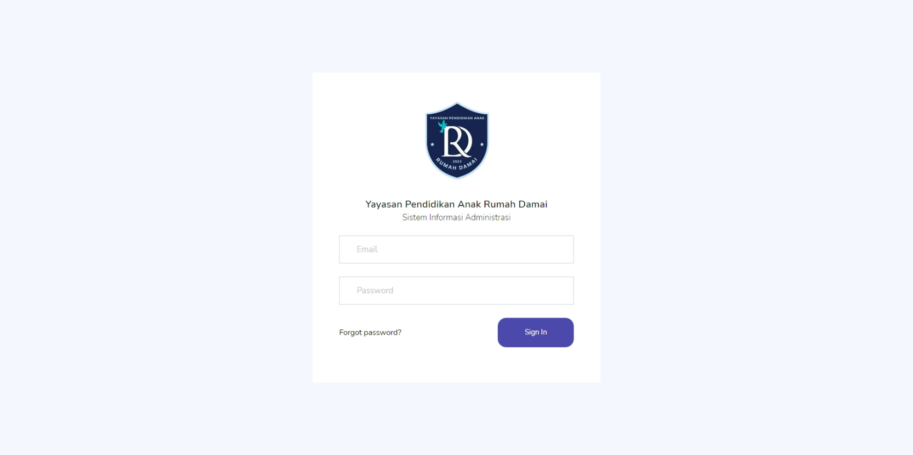

Gambar 43. Tampilan Halaman Login

3.1.2.2. Tampilan Halaman Dashboard Admin

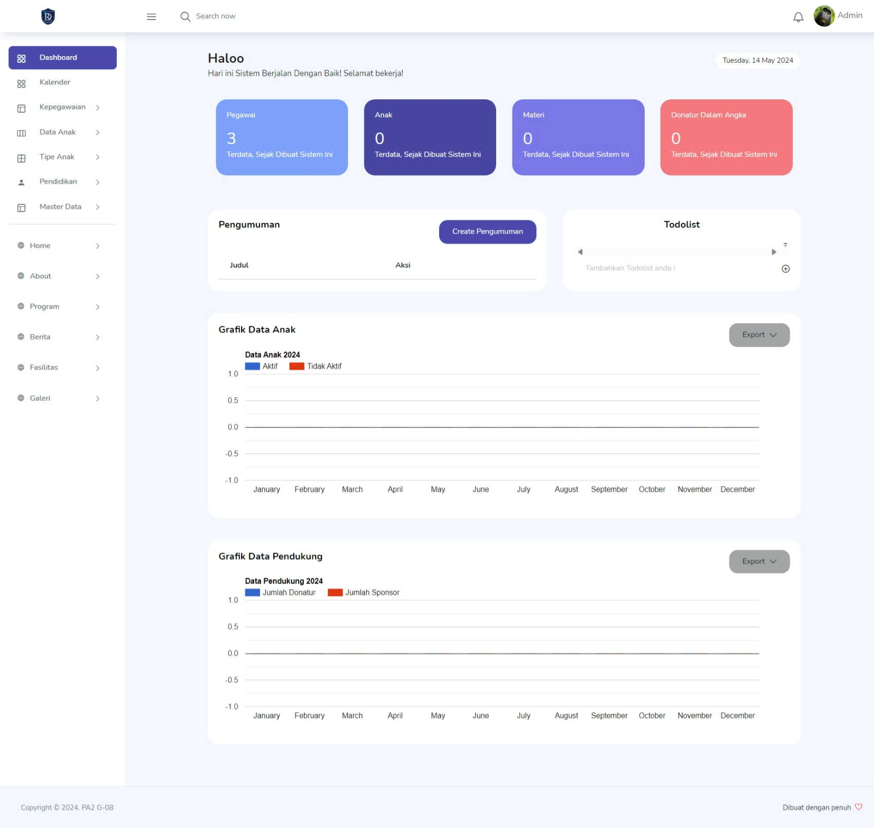

Gambar 44. Tampilan Halaman Dashboard Admin

3.1.2.3. Tampilan Halaman Dashboard Guru

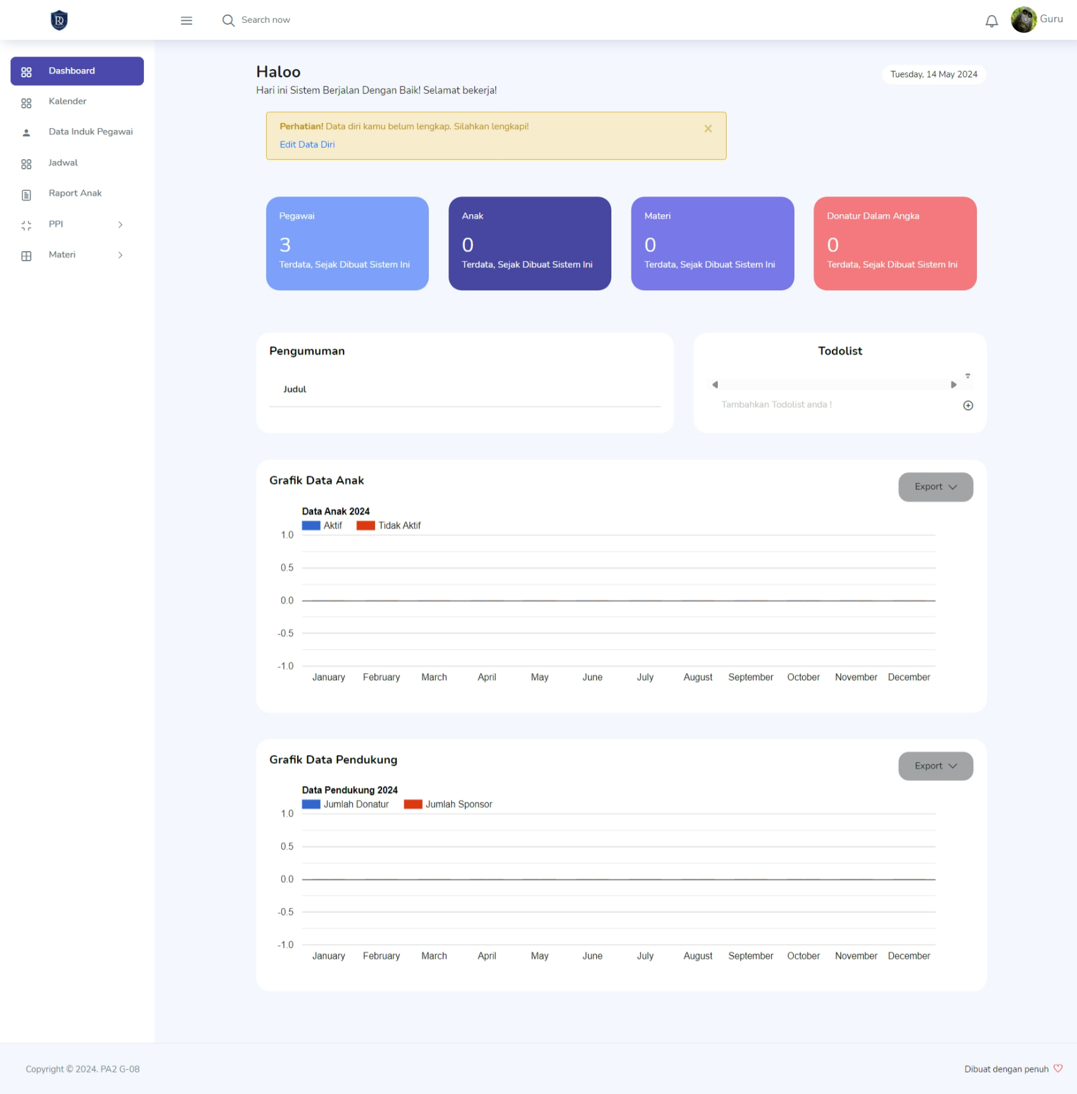

Gambar 45. Tampilan Halaman Dashboard Guru

3.1.2.4. Tampilan Halaman Dashboard Staff

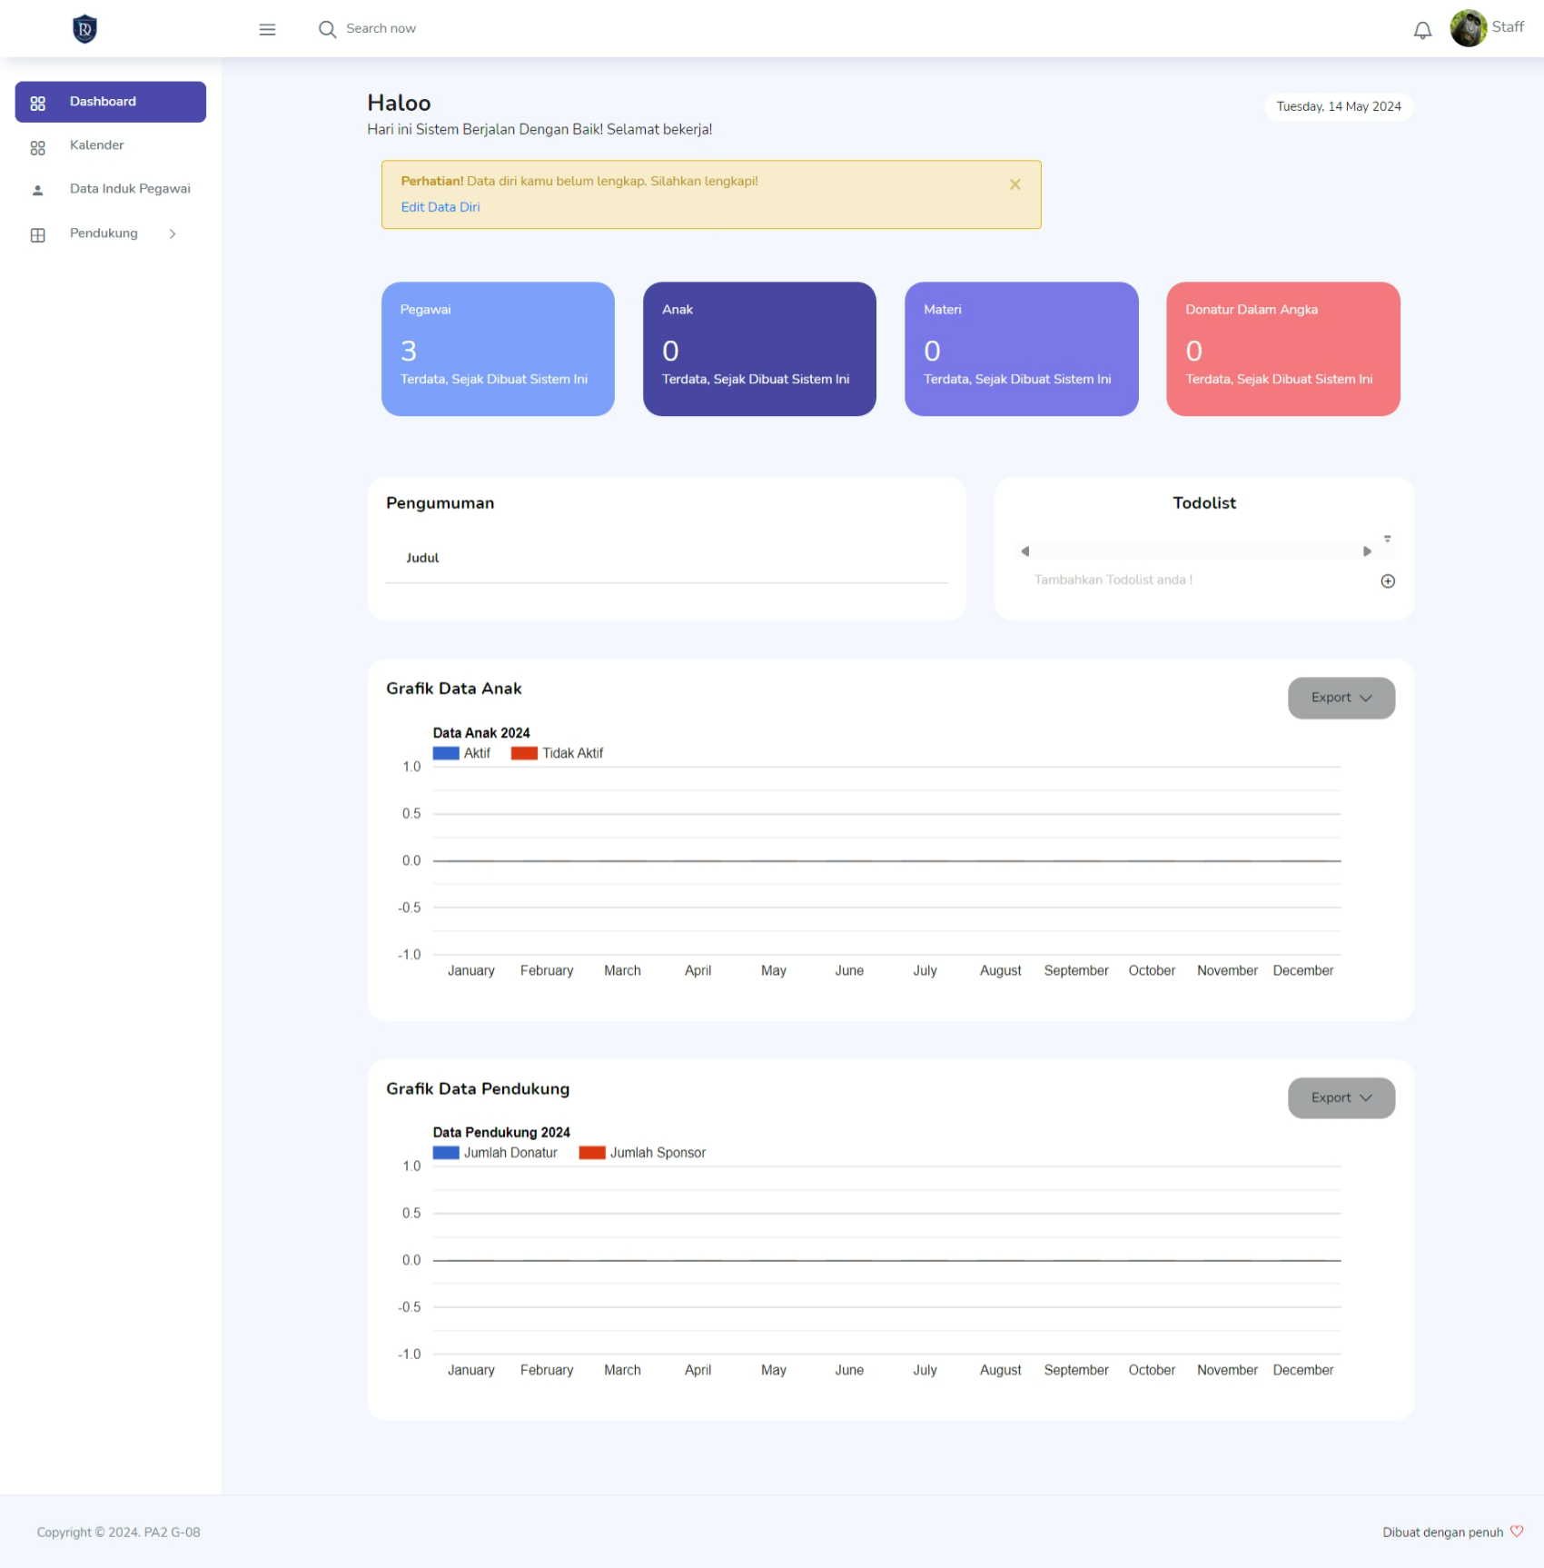

Gambar 46. Tampilan Halaman Dashboard Staff

3.1.2.5. Tampilan Halaman Mengelola Data Guru oleh Admin

3.1.2.5.1. Tampilan Halaman Menambah Data Guru oleh Admin

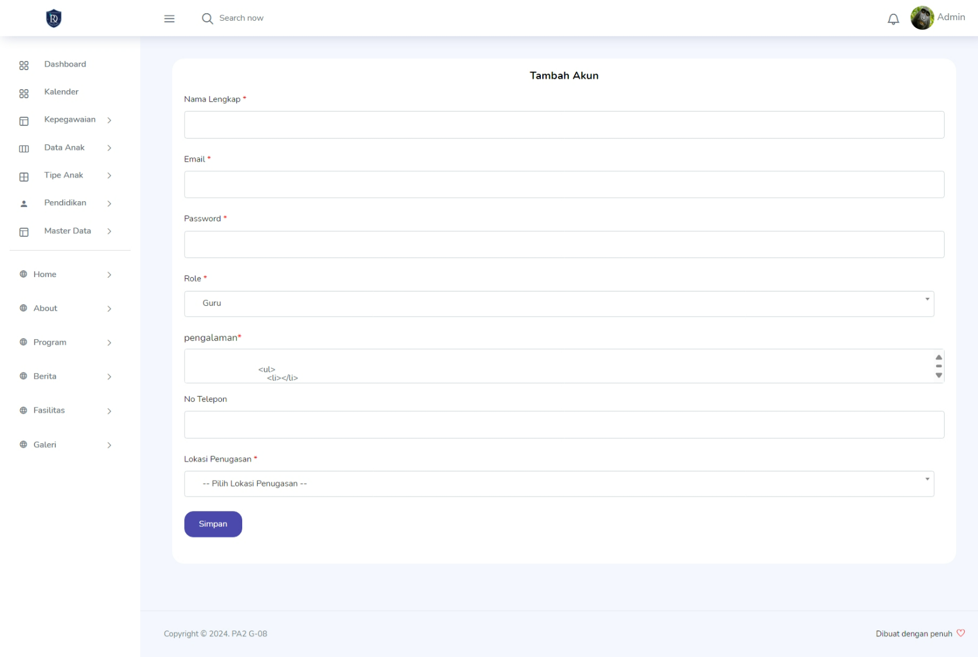

Gambar 47. Tampilan Halaman Menambah Data Guru oleh Admin

3.1.2.5.2. Tampilan Halaman Mengedit Data Guru oleh Admin

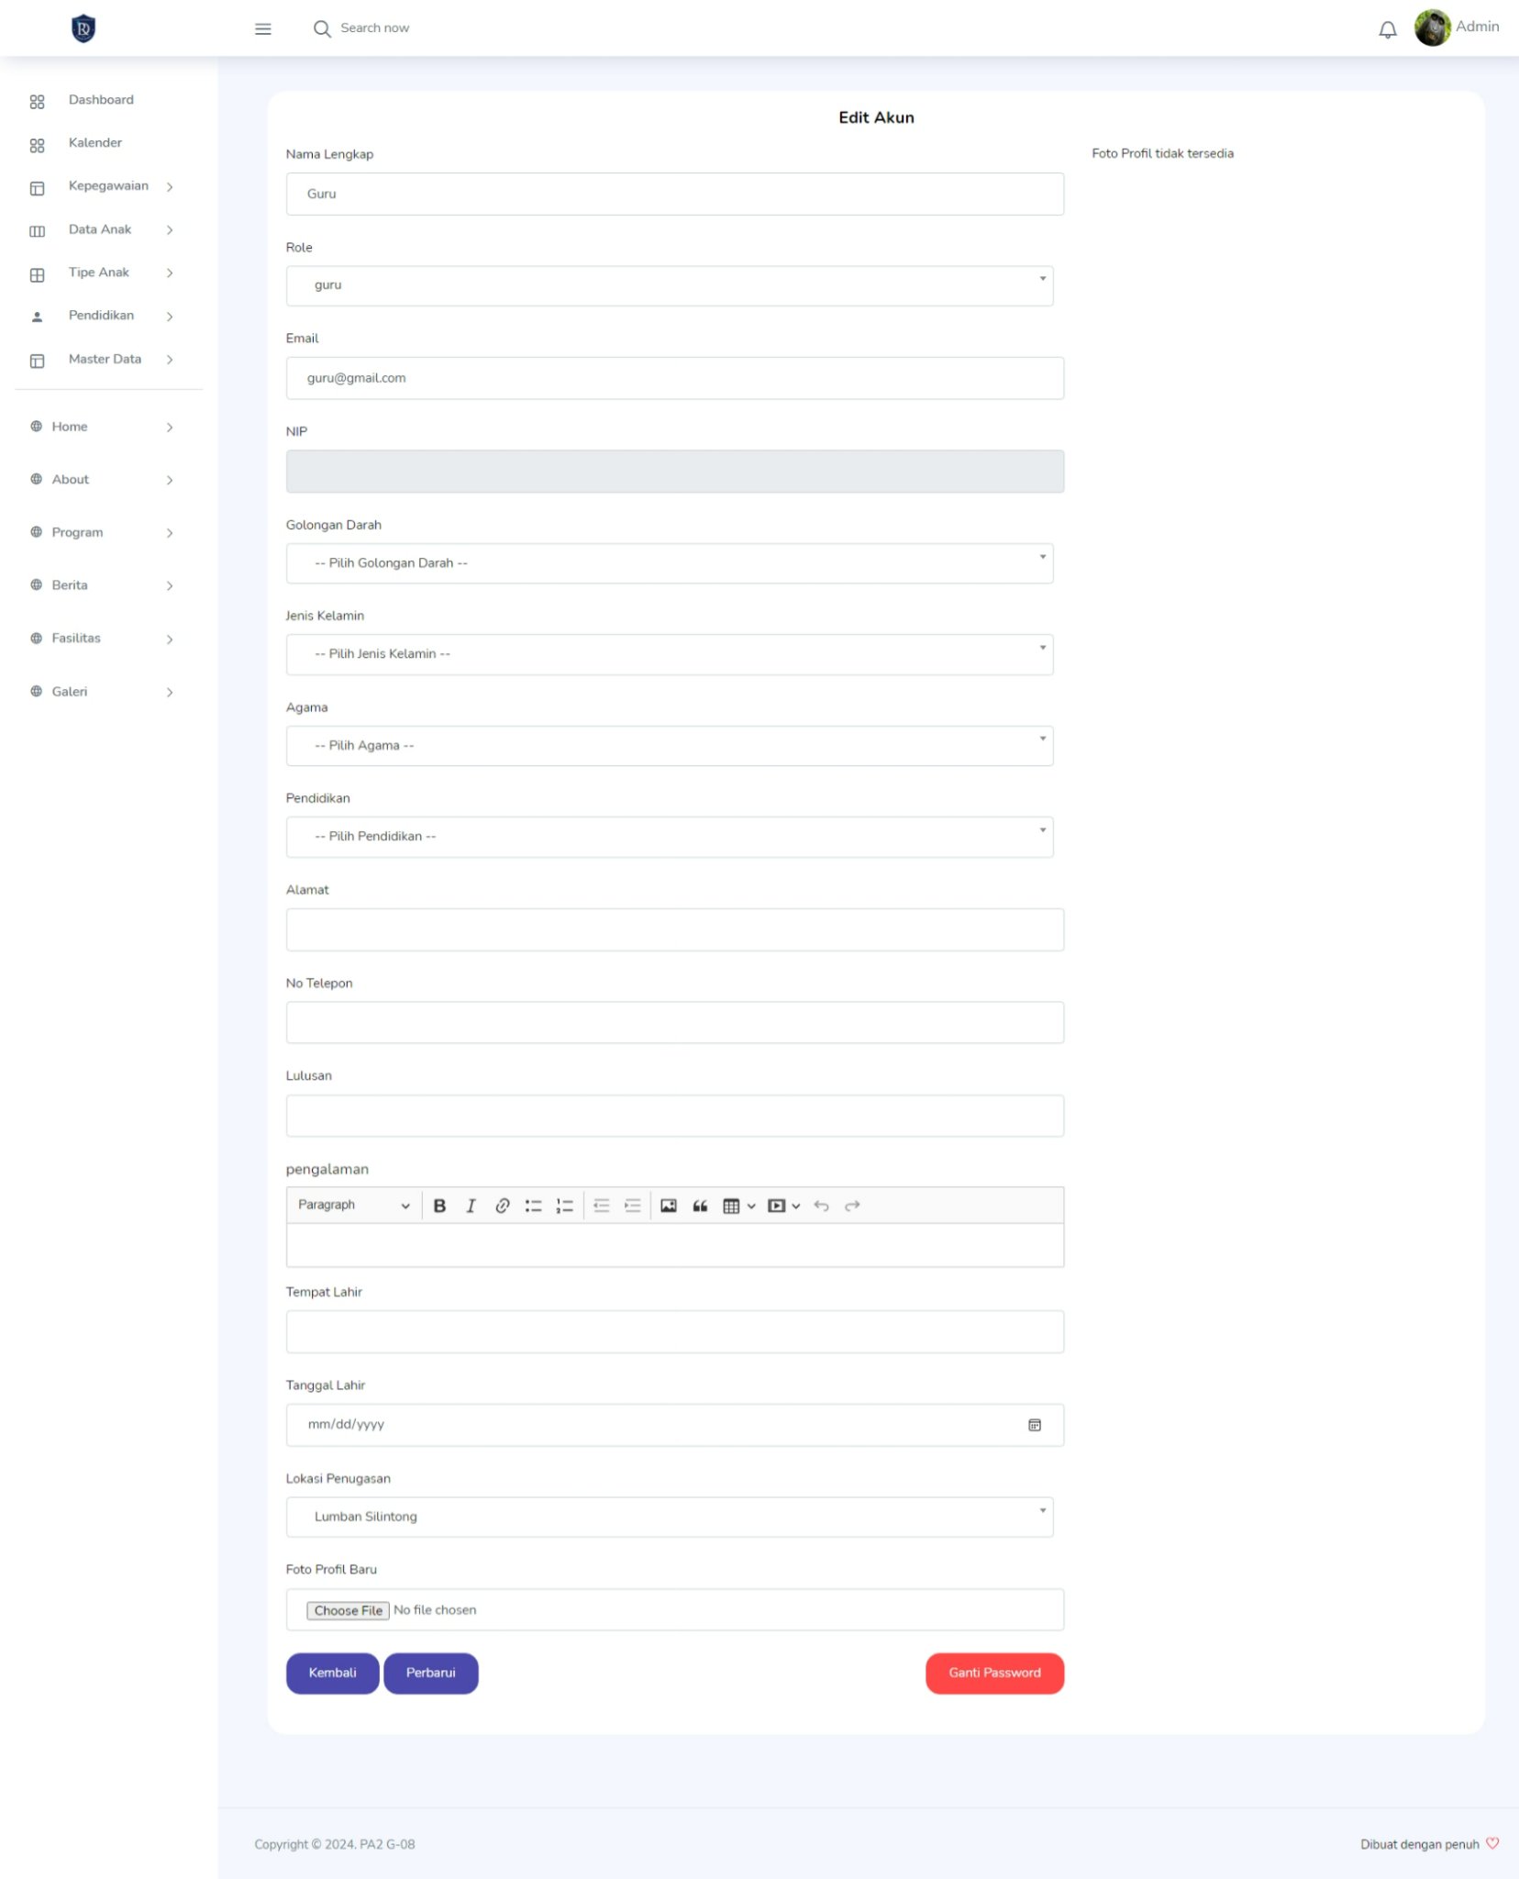

Gambar 48. Tampilan Mengedit Data Guru oleh Admin

3.1.2.5.3. Tampilan Halaman Menghapus Data Guru oleh Admin

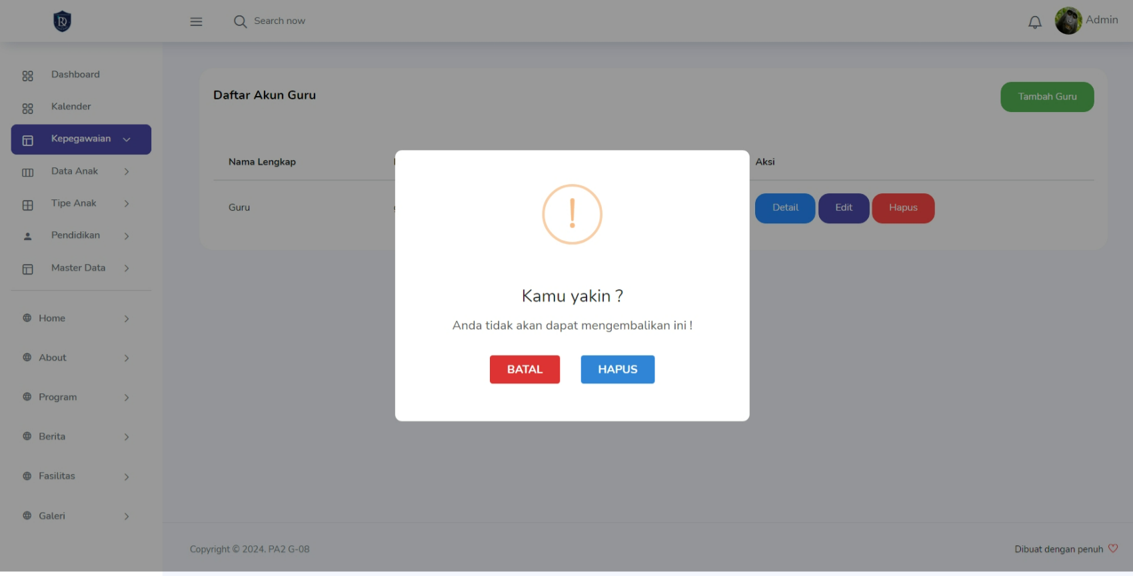

Gambar 49. Tampilan Menghapus Data Guru oleh Admin

3.1.2.5.4. Tampilan Halaman Melihat Detail Data Guru

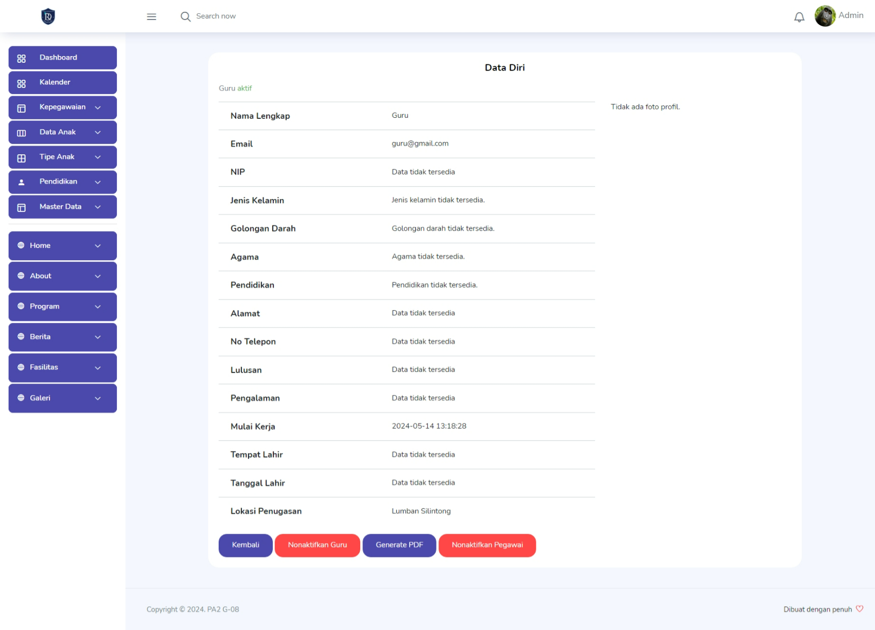

Gambar 50. Tampilan Melihat Data Guru oleh Admin

3.1.2.6. Tampilan Halaman Mengelola Data Staff oleh Admin

3.1.2.6.1. Tampilan Halaman Menambah Data Staff

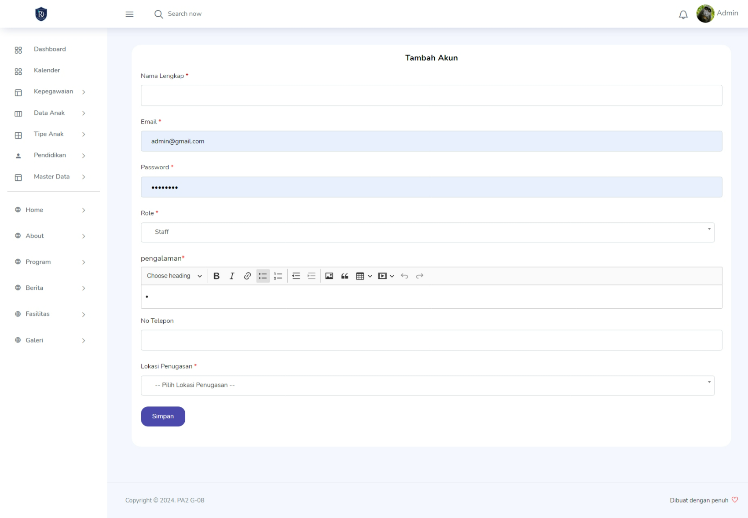

Gambar 50. Tampilan Halaman Menambah Data Staff

3.1.2.6.2. Tampilan Halaman Mengedit Data Staff
- 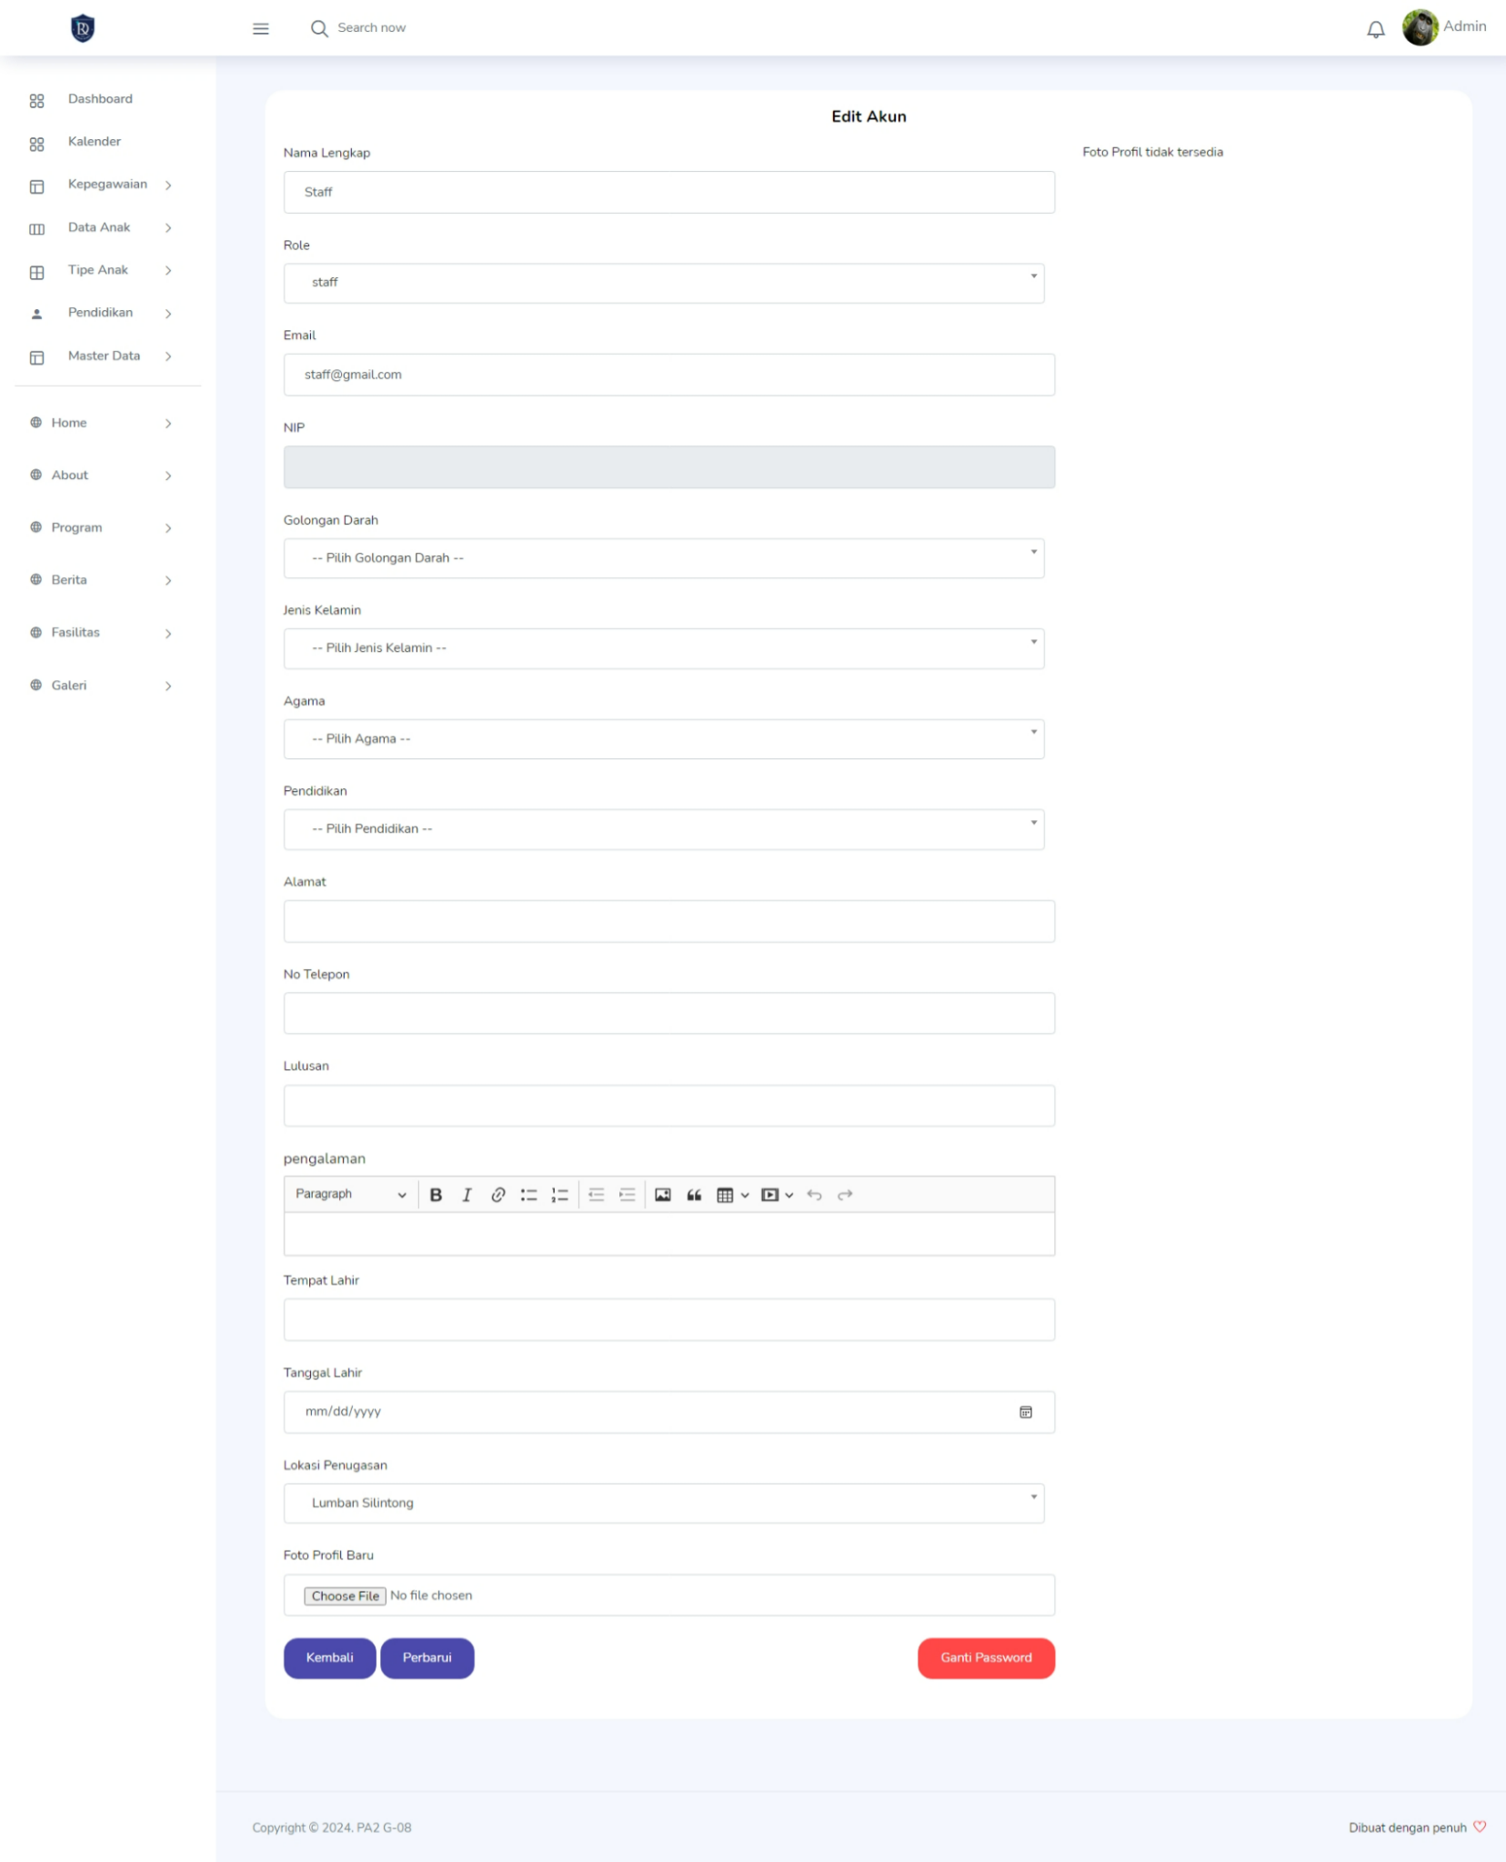
- Gambar 51. Tampilan Halaman Mengedit Data Staff

- 3.1.2.6.3. Tampilan Halaman Menghapus Data Staff
- 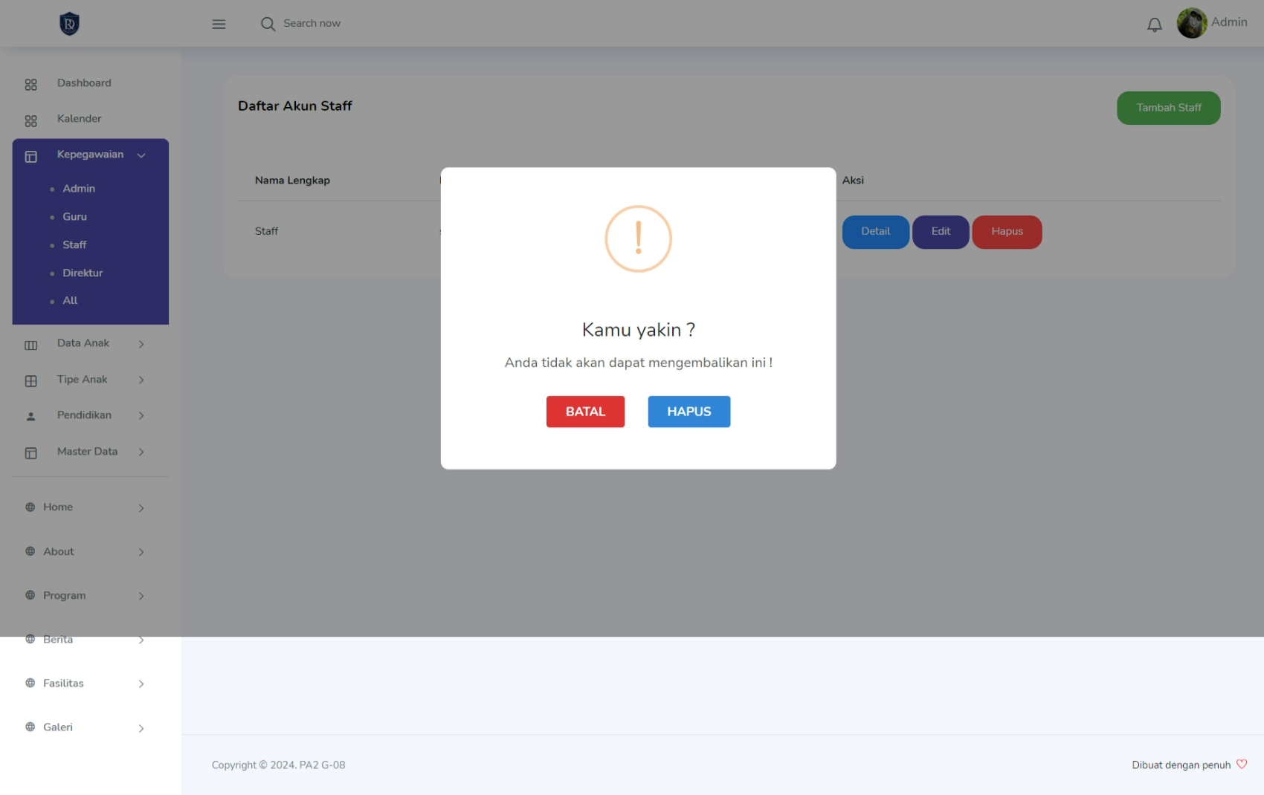
- Gambar 52. Tampilan Halaman Menghapus Data Staff

- 3.1.2.6.4. Tampilan Halaman Melihat Detail Data Staff
- 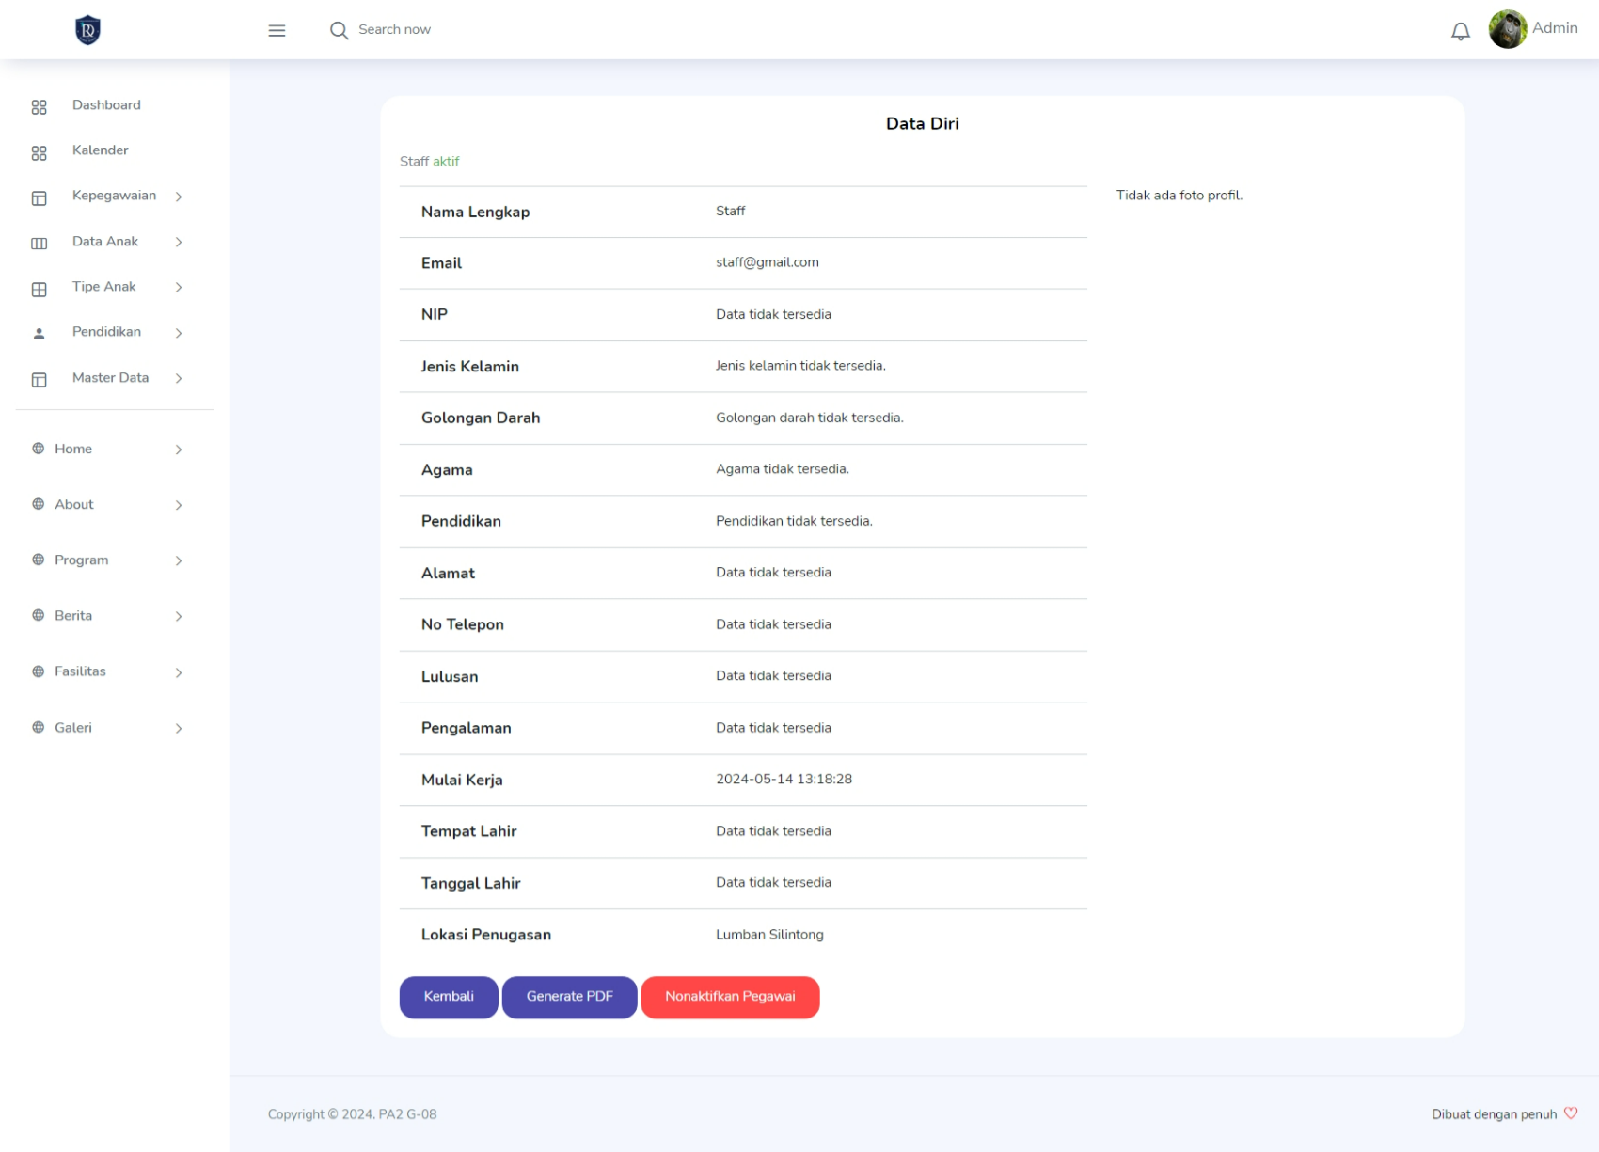
- Gambar 53. Tampilan Halaman Melihat Detail Data Staff

- 3.1.2.7. Tampilan Halaman Mengelola Data Anak oleh Admin
- 3.1.2.7.1. Tampilan Halaman Menambah Data Anak
- 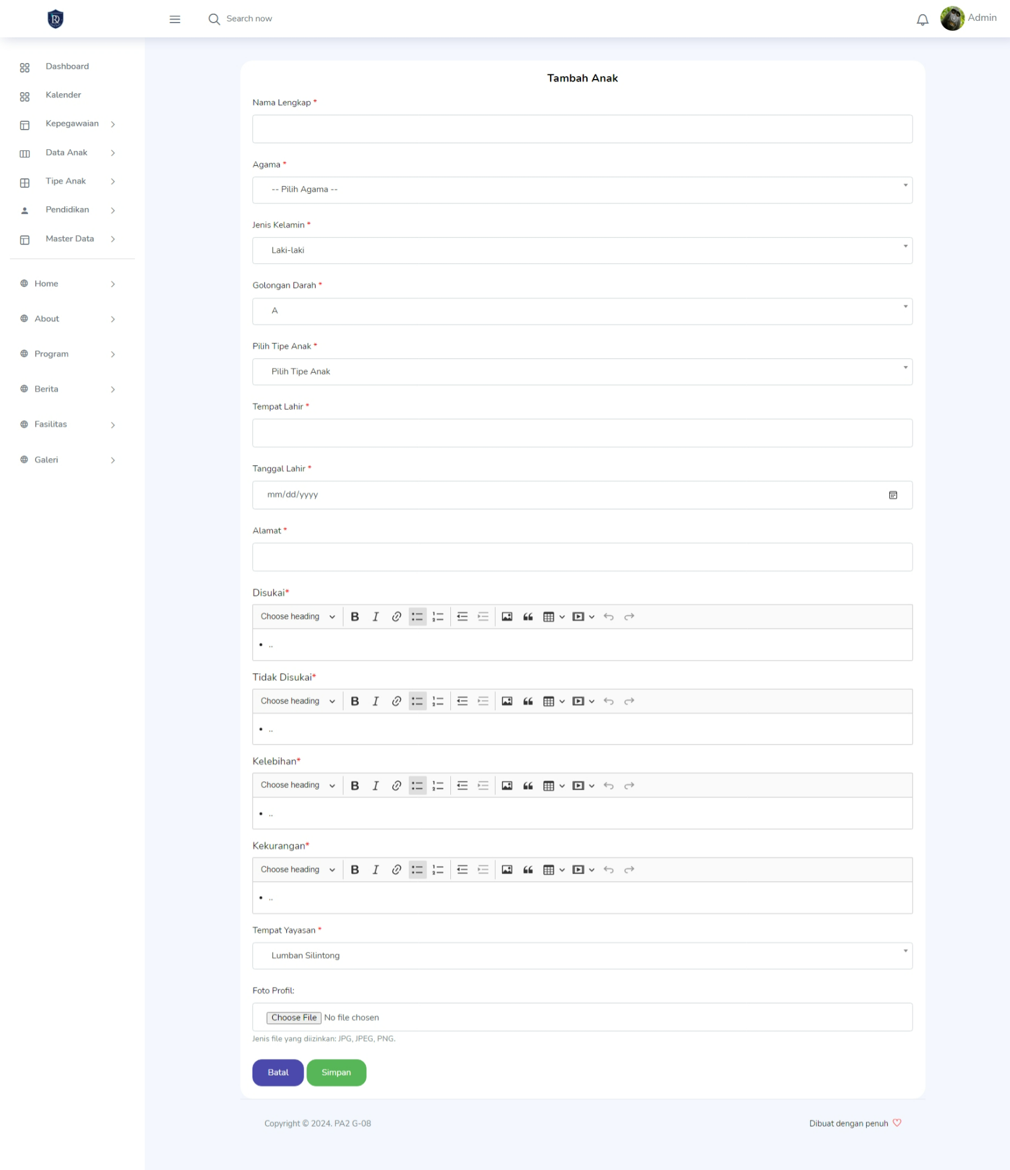
- Gambar 54. Tampilan Halaman Menambah Data Anak

Requirement Matrix

Lampiran

Sejarah Versi

Versi | Ditulis Oleh | Tanggal | Disetujui Oleh | Tanggal

Sejarah Perubahan

No. dokumen :
No. versi :
Halaman | Semula | Menjadi | Alasan perubahan

No. dokumen :
No. versi :
Halaman | Semula | Menjadi | Alasan perubahan

